Universidad de Las Américas
Facultad de Ingeniería y Ciencias Aplicadas
Ingeniería de Software

Tema
Plataforma de control y monitoreo en tiempo real para la optimización de inventario muerto y rutas logísticas en una microempresa de vidrios.

Mosquera Rivadeneira Anthonny Jossue
Ortega Vacas Mateo Michael

Nombres y Apellidos del guía
Mario Salvador González

Fecha: 23-4-2026
Quito, Ecuador

Contenido
Resumen 1
Abstract 2
1. Introducción 3
1.1. Identificación y descripción del problema o necesidad 3
1.2. Descripción de la organización 5
2. Análisis de posibles soluciones 7
2.1. Identificación y selección de la mejor solución 11
2.2. Impacto del proyecto en la sociedad 16
3. Objetivos 17
3.1. Objetivo General 17
3.2. Objetivos Específicos 18
4. Alcance 18
4.1. Alcance de la solución seleccionada 18
4.2. Limitaciones y restricciones del proyecto 23
5. Planificación y costos del proyecto 23
6. Descripción de estudios realizados 27
7. Desarrollo del proyecto 37
7.1. Diseño de la solución 37
7.2. Desarrollo de la solución 40
7.3. Pruebas y evaluación de la solución 43
7.4. Resultados y Discusión. 48
7.5. Implicaciones éticas 49
8. Conclusiones y Recomendaciones 50
9. Trabajo futuro 51
10. Referencias bibliográficas 52
11. Anexos 59

[Esta sección debe incluir tabla de figuras normativa APA Versión 7]

[Esta sección debe incluir índice de tablas utilizando normativa APA Versión 7]

Resumen
El presente proyecto aborda la deficiencia en el control de inventario y trazabilidad logística de una PYME distribuidora de vidrio y aluminio en Quito, Ecuador. La dependencia histórica de procesos manuales genera asimetría de información, resultando en la acumulación de "inventario muerto" (retazos útiles no registrados) y la imposibilidad de auditar las entregas de última milla. Para resolver esta problemática, se desarrolló un Sistema de Gestión de Ciclo Cerrado con el objetivo central de registrar el inventario fraccionado y gestionar la trazabilidad inmutable de los despachos. La solución se construyó bajo una arquitectura distribuida de microservicios (Java Spring Boot) para garantizar bajo acoplamiento, junto con una base de datos relacional PostgreSQL y su extensión espacial PostGIS para el manejo nativo de coordenadas. Los operarios interactúan mediante una aplicación móvil (Flutter) que accede al hardware del dispositivo (cámara y GPS), mientras la administración monitorea la operación a través de un portal web (React.js). El ciclo de construcción siguió la metodología ágil Scrum con integración continua (CI/CD). La validación técnica del sistema se rigió por la norma de calidad de software ISO/IEC 25010:2023 y los estándares de prueba ISTQB, ejecutando pruebas unitarias, de integración y de aceptación de usuario (UAT). Los resultados demuestran la eliminación total de los registros físicos, la reducción sistemática del desperdicio de material mediante un algoritmo de priorización de retazos (con tiempos de respuesta menores a 200 ms), y una fiabilidad logística del 100% en la captura geográfica de las pruebas de entrega digital (e-PoD). Se concluye que la implementación de una arquitectura escalable y el uso de hardware móvil nativo eliminan la asimetría de información operativa, optimizan el flujo de caja corporativo y aseguran el control de los activos.

Abstract
This project addresses the deficiency in inventory control and logistics traceability of an SME distributing glass and aluminum in Quito, Ecuador. The historical reliance on manual processes generates information asymmetry, resulting in the accumulation of "dead inventory" (unregistered usable remnants) and the inability to audit last-mile deliveries. To solve this problem, a Closed-Loop Management System was developed with the main objective of recording fractional inventory and managing the immutable traceability of dispatches. The solution was built under a distributed microservices architecture (Java Spring Boot) to ensure low coupling, along with a PostgreSQL relational database and its PostGIS spatial extension for native coordinate handling. Operators interact through a mobile application (Flutter) that accesses device hardware (camera and GPS), while administration monitors the operation through a web portal (React.js). The construction cycle followed the agile Scrum methodology with continuous integration (CI/CD). The technical validation of the system was governed by the ISO/IEC 25010:2023 software quality standard and ISTQB testing standards, executing unit, integration, and user acceptance testing (UAT). The results demonstrate the total elimination of physical records, the systematic reduction of material waste through a remnant prioritization algorithm (with response times under 200 ms), and a 100% logistics reliability in the geographic capture of digital proof of delivery (e-PoD). It is concluded that the implementation of a scalable architecture and the use of native mobile hardware eliminate operational information asymmetry, optimize corporate cash flow, and ensure asset control.

Introducción

Identificación y descripción del problema o necesidad
Contexto de la problemática
La empresa, una distribuidora de vidrio y aluminio con 10 años de trayectoria, presenta deficiencias críticas en la gestión de su inventario y logística. Actualmente, la operación depende de procesos manuales y registros en papel, lo que ha derivado en una desconexión informativa entre el área de bodega y el área administrativa.
Modelado del proceso actual (AS-IS)
Para comprender las fallas, se ha modelado el proceso actual de gestión de pedidos y despachos mediante la notación BPMN.
Figura 1: Proceso actual de despacho y gestión de inventario.
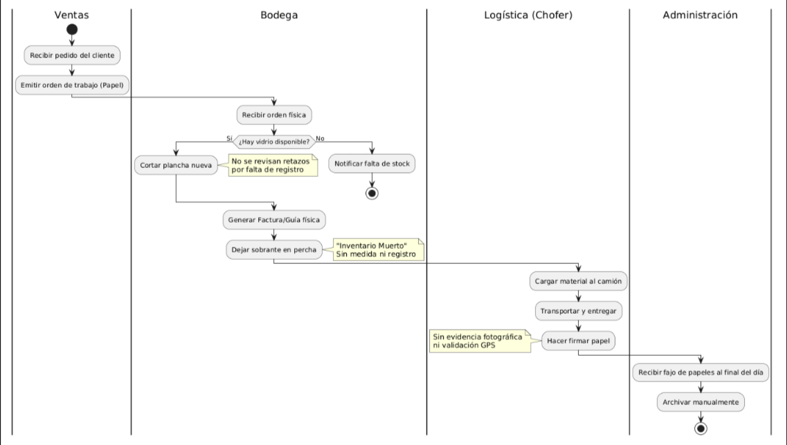
Descripción: Como se observa en el diagrama, el proceso inicia con la recepción del pedido. Al no existir un inventario digital de sobrantes (retazos), el bodeguero procede al corte de planchas nuevas de forma sistemática. El despacho se registra en facturas físicas que el chofer transporta sin un protocolo de evidencia digital. Al finalizar el día, los registros físicos son entregados a administración para su archivo manual.

Síntomas, Causas e Impacto
A partir del análisis del proceso, se identifican los siguientes síntomas y sus impactos medibles:
- Pérdida de material útil (Inventario Muerto): La acumulación de retazos no catalogados representa aproximadamente el 15% del volumen total de compras anuales, inmovilizando capital y ocupando un 20% de la capacidad física útil de la bodega.
- Falta de control logístico: El proceso actual no permite validar si el chofer entrega la mercadería en la ubicación correcta ni el estado de esta, generando reclamos de clientes que no pueden ser auditados.
- Errores de inventario: El descuadre entre lo que dicta el sistema contable y lo que existe físicamente en perchas es constante, debido a que no se registran las fracciones de vidrio resultantes de los cortes.
Análisis de Causa Raíz (Diagrama de Ishikawa)
Para precisar las causas de fondo, se aplicó la técnica de las 6M, identificando que el problema central es la "Inexistencia de trazabilidad y control en el ciclo de vida del vidrio".
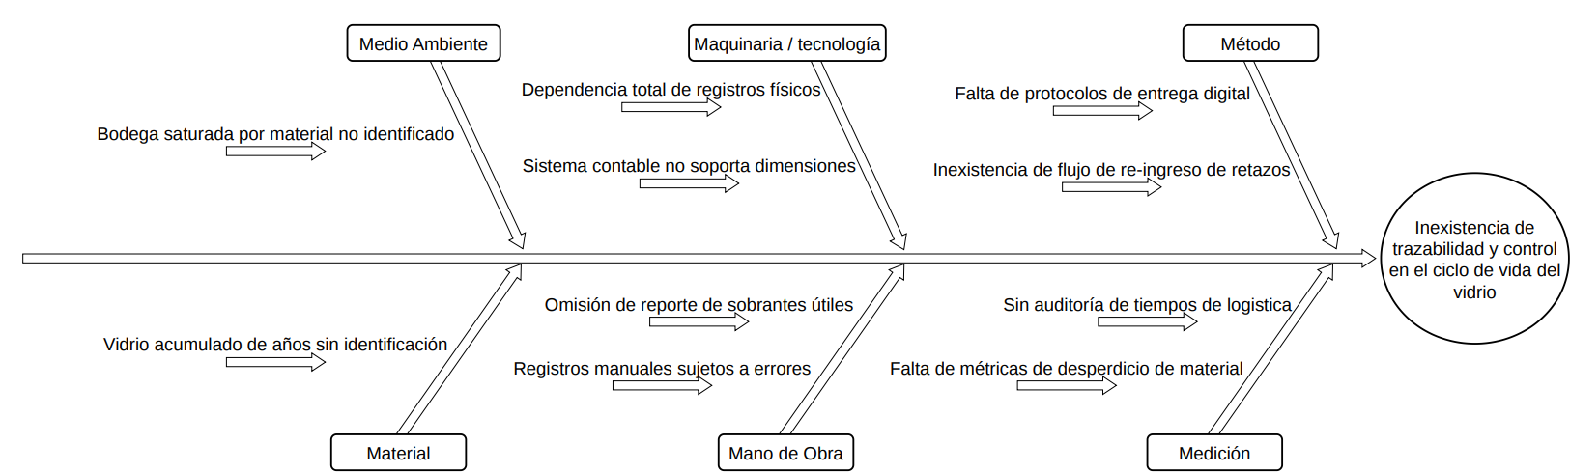
Figura 2: Diagrama de Ishikawa del proceso de gestión de vidrio.
Descripción: En el diagrama se detallan las causas raíz:
- Método: Inexistencia de un flujo de re-ingreso de retazos al sistema y falta de protocolos de entrega digital.
- Medición: Falta de métricas de tiempos de entrega y porcentajes de desperdicio de material.
- Mano de Obra: El personal operativo realiza registros informales y omite el reporte de sobrantes por falta de herramientas.
- Máquina/Tecnología: Dependencia total de registros físicos y un sistema contable que no soporta dimensiones de retazos.
- Medio Ambiente: Espacio de bodega saturado por material no catalogado.
- Material: Vidrio acumulado sin identificación de medidas o tipo.

Sustentación Cuantitativa y Limitaciones
La limitación principal es la asimetría de información. Cuantitativamente, la falta de indexación provoca que el tiempo promedio de búsqueda y validación manual de un retazo útil en bodega exceda los 15 minutos por orden de corte, lo que reduce la capacidad operativa de despachos diarios en un 40% frente a su capacidad teórica máxima..

Descripción de la organización
Identificación de la organización
La organización objeto del presente proyecto es una distribuidora comercial de materiales de construcción, legalmente constituida como una mediana empresa (PYME) dentro del sector industrial y comercial. Se especializa en la provisión de vidrio y perfiles de aluminio para el sector de la edificación. La sede principal y sus bodegas de despacho se encuentran ubicadas en la ciudad de Quito, Ecuador.
Misión y Visión
- Misión: Proveer soluciones integrales en vidrio y aluminio de alta calidad para el sector de la construcción, garantizando un servicio ágil y personalizado que satisfaga las necesidades técnicas de nuestros clientes.
- Visión: Consolidarse para el año 2030 como la distribuidora líder en eficiencia operativa y control de inventarios a nivel regional, integrando tecnologías digitales para optimizar la cadena de suministro y la satisfacción del cliente.
Estructura organizacional
La empresa cuenta con una estructura funcional compuesta por 9 colaboradores. La dirección general supervisa tres áreas clave: Administración/Ventas, Bodega y Logística.
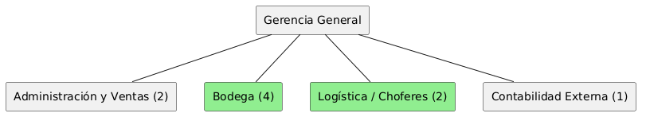
Las áreas funcionales beneficiadas directamente con el producto de software son Bodega y Logística, ya que es donde se ejecuta la transformación del material y el despacho final. Asimismo, el área de Ventas se beneficia indirectamente al obtener visibilidad real sobre el stock de retazos.

Productos y servicios
La organización gestiona un catálogo de aproximadamente 400 ítems, clasificados en tres líneas principales:
- Planchas de vidrio: Producto crítico que requiere cortes a medida (vidrio crudo, laminado, templado).
- Perfiles de aluminio: Barras de 6 metros para estructuras de ventanas y puertas.
- Accesorios: Herrajes, vinilos y cerraduras para sistemas de aluminio.

Segmento de mercado
El segmento objetivo está compuesto principalmente por "ventaneros" (maestros fabricantes independientes), talleres de aluminio y vidrio, y pequeñas constructoras locales. No es una tienda de venta masiva al público, sino un centro de distribución especializado que requiere alta precisión en dimensiones y tiempos de entrega.
Descripción del área de la problemática
La problemática se concentra en la intersección de los departamentos de Bodega y Logística.
En la Bodega, la falta de una herramienta digital impide registrar las dimensiones de los sobrantes (retazos) generados diariamente, causando una saturación física de material no inventariado.
En el área de Logística, la ausencia de un sistema de control de rutas y entrega digital impide asegurar la custodia del material desde que sale de la bodega hasta que llega al cliente, generando una brecha crítica en la auditoría de activos de la empresa.

Análisis de posibles soluciones

Funcionalidades principales

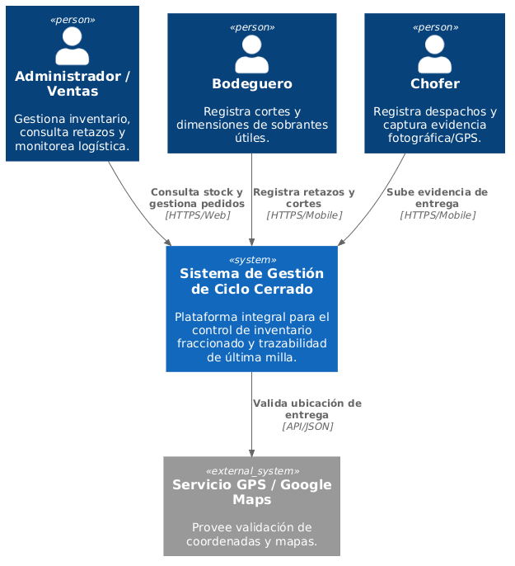
Diagrama de contexto (C4 Model – Level 1)
El sistema se define como el núcleo de control que orquesta la comunicación entre los actores operativos y administrativos, eliminando la dependencia de registros físicos.
Descripción detallada: El diagrama de contexto de Nivel 1 muestra al Sistema de Gestión de Ciclo Cerrado como el centro de la operación. El Administrador interactúa para romper la asimetría de información mediante consultas de stock real. El Bodeguero alimenta el sistema con datos críticos de "inventario muerto" (retazos). El Chofer utiliza el sistema para mitigar las fallas en el control de despachos mediante pruebas de entrega. Finalmente, el sistema consume un Servicio Externo de GPS para auditar la veracidad de las entregas en las ubicaciones de los clientes.

Requerimientos funcionales
RF-01 | Gestionar Inventario Fraccionado (Vidrio)
Descripción | La organización deberá poder registrar planchas enteras y los retazos resultantes de cortes con sus dimensiones exactas, asegurando la trazabilidad del material.
Entradas | Tipo de vidrio, dimensiones ($Base \times Altura$), espesor, cantidad de planchas, ID de plancha origen (para retazos).
Proceso | Registrar ingreso de planchas; calcular área disponible; tras un corte, registrar dimensiones del sobrante; actualizar estado del inventario (disponible/utilizado).
Salidas | Inventario actualizado con desglose de retazos; códigos de identificación únicos para cada pieza sobrante.
Reglas | Ningún retazo puede tener dimensiones mayores a su plancha origen; cada pieza debe poseer un identificador único y estado vigente.

RF-02 | Priorización de Selección de Material
Descripción | El sistema debe sugerir automáticamente el uso de retazos existentes que cumplan con las medidas de un pedido antes de autorizar el uso de planchas nuevas.
Entradas | Dimensiones requeridas por el cliente, tipo de vidrio seleccionado.
Proceso | Consultar base de datos de retazos; filtrar por dimensiones $\geq$ a las requeridas; desplegar lista de opciones óptimas; bloquear plancha nueva si existe retazo útil.
Salidas | Lista de retazos sugeridos; confirmación de selección de material.
Reglas | El sistema siempre debe priorizar el material con el área más cercana a la requerida para minimizar el desperdicio adicional.

RF-03 | Registro de Evidencia de Entrega (PoD)
Descripción | El sistema debe permitir la captura y almacenamiento de evidencia digital al momento de la entrega de mercadería para evitar reclamos injustificados.
Entradas | Fotografía del material entregado, firma digital del cliente, ID del pedido, comentarios de entrega.
Proceso | Capturar imagen desde la cámara móvil; registrar firma en pantalla; adjuntar archivos al registro del pedido; marcar pedido como "Entregado".
Salidas | Registro de pedido actualizado con soporte multimedia; notificación de entrega completada a administración.
Reglas | No se puede cerrar un despacho sin al menos una fotografía y la firma del receptor; la imagen no puede ser cargada desde galería (debe ser captura en vivo).

RF-04 | Auditoría y Trazabilidad Geográfica
Descripción | El sistema debe registrar la ubicación exacta del despacho para validar que el chofer se encuentra en la dirección del cliente, mitigando ineficiencias logísticas.
Entradas | El sistema debe registrar la ubicación exacta del despacho para validar que el chofer se encuentra en la dirección del cliente, mitigando ineficiencias logísticas.
Proceso | Obtener geolocalización al momento de la firma; comparar con coordenadas de entrega del cliente; calcular desviación; registrar marca de tiempo.
Salidas | Registro geográfico vinculado al despacho; alerta administrativa en caso de desviación de ubicación significativa.
Reglas | La captura de coordenadas es obligatoria para procesar el cierre de la entrega en la aplicación móvil.

Requerimientos no funcionales (ISO/IEC 25010:2023)
RNF-01 | Seguridad (Control de Acceso)
Descripción | El sistema debe restringir el acceso a los datos de inventario y despacho basándose en roles específicos (Administrador, Bodeguero, Chofer) para evitar manipulación no autorizada.
Métrica | 100% de los endpoints y vistas requieren autenticación JWT; validación de permisos en cada petición según el perfil del usuario.

RNF-02 | Fiabilidad (Persistencia de Datos Espaciales)
Descripción | El sistema debe garantizar la integridad y precisión de los datos geográficos y fotográficos almacenados incluso ante fallos de red momentáneos.
Métrica | Uso de PostGIS para precisión decimal en coordenadas; 0% de pérdida de datos de ubicación al sincronizar registros almacenados en caché móvil.

RNF-03 | Usabilidad (Capacidad de Aprendizaje)
Descripción | La interfaz móvil para el personal de bodega y logística debe ser intuitiva, minimizando el tiempo de registro de datos en entornos operativos ruidosos o de alta carga.
Métrica | El registro de un retazo o una entrega no debe tomar más de 4 interacciones (taps) en la aplicación móvil; tiempo de capacitación menor a 2 horas.

Identificación y selección de la mejor solución

Planteamiento de alternativas de solución

Alternativa 1: Ecosistema Basado en Microservicios y Aplicaciones Nativas (Arquitectura Distribuida)
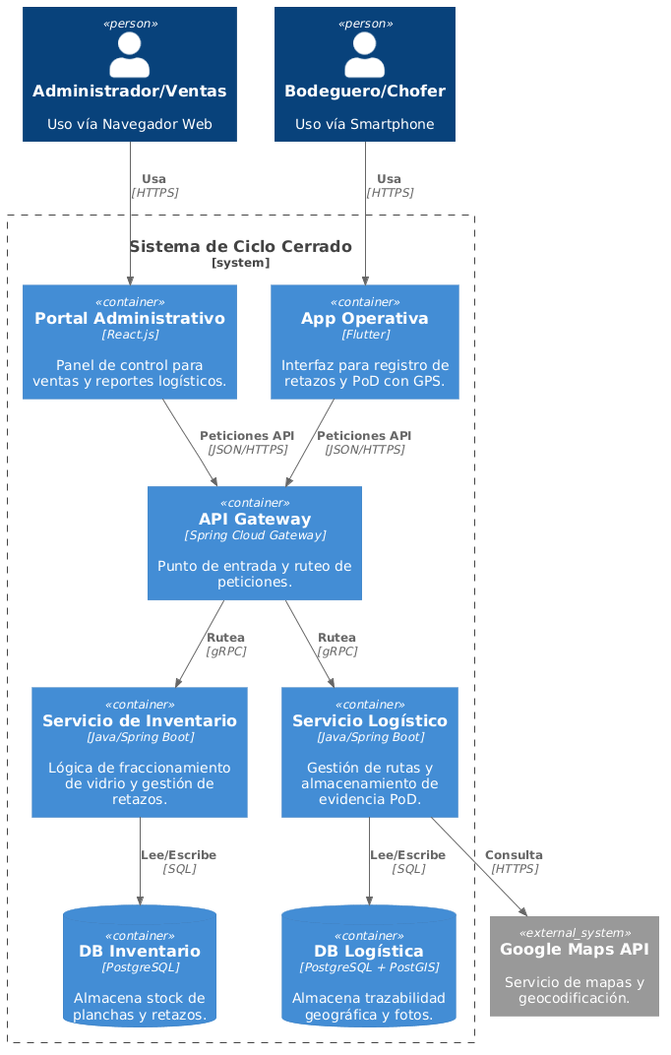
Esta alternativa propone una solución personalizada de alto rendimiento, diseñada para maximizar el control sobre el hardware móvil (Cámara y GPS) y la precisión del inventario.Diagrama de Arquitectura C4 – Nivel 2 (Container Diagram):
Enfoque Técnico: Utiliza un estilo arquitectónico de microservicios para desacoplar la lógica de inventario de la logística. El backend emplea Java con Spring Boot y el almacenamiento geográfico se delega a PostGIS. La aplicación móvil es desarrollada en Flutter para asegurar un rendimiento nativo al acceder a la cámara y sensores GPS.

Enfoque Operativo: Se integra en el flujo diario de la bodega permitiendo que el bodeguero capture la foto del retazo al instante. El chofer recibe notificaciones push con su hoja de ruta y el sistema bloquea el cierre del despacho si no se detecta la cercanía geográfica al cliente (vía GPS).

Alternativa 2: Plataforma Monolítica Modular con Progressive Web App (Arquitectura Simplificada)
Esta alternativa busca reducir la complejidad de despliegue y los costos de infraestructura, utilizando un enfoque web para todos los dispositivos.
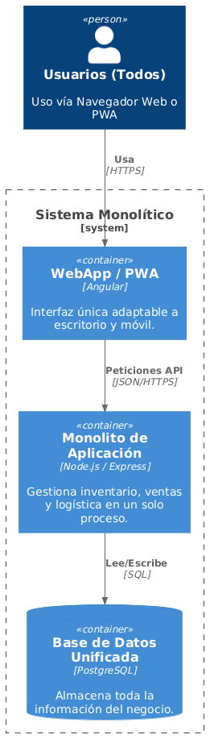
Diagrama de Arquitectura C4 – Nivel 2 (Container Diagram):
Enfoque Técnico: Estilo arquitectónico monolítico modularizado. Se utiliza Node.js con Express para el servidor y Angular para la interfaz. En lugar de una app nativa, se emplea una PWA (Progressive Web App), lo que facilita actualizaciones inmediatas sin pasar por tiendas de aplicaciones.

Enfoque Operativo: El personal utiliza el navegador de sus dispositivos para acceder al sistema. Aunque simplifica el acceso, la dependencia del navegador puede limitar la precisión del GPS en segundo plano y la velocidad de captura de fotos en comparación con una app nativa. Los procesos de re-ingreso de retazos se realizan en la misma sesión web donde se procesan las ventas.

Resumen Comparativo de Alternativas (ISO/IEC 25010-2023)
Criterio | Alternativa 1 (Microservicios + App Nativa) | Alternativa 2 (Monolito + PWA)
Mantenibilidad | Alta (Desacoplamiento de servicios). | Media (Código centralizado).
Seguridad | Alta (Seguridad por capa y micro-segmentación). | Media (Punto único de falla).
Usabilidad | Excelente (Uso de hardware nativo: GPS/Cámara). | Buena (Dependiente de capacidades del navegador).
Escalabilidad | Muy Alta (Escalamiento horizontal independiente). | Baja/Media (Escalamiento vertical del bloque completo).
Desempeño | Óptimo en procesamiento de imágenes y geo-referencia. | Limitado por la ejecución en el sandbox del navegador.

Selección de la mejor solución
Criterios de Evaluación y Ponderación
Se han seleccionado cinco criterios basados en la norma ISO/IEC 25010:2023, priorizando aquellos que resuelven directamente los puntos de dolor de la organización (logística y precisión de inventario):
- Fiabilidad (30%): Es el criterio de mayor peso. El sistema debe garantizar que los datos de ubicación GPS y las dimensiones de los retazos se graben correctamente, incluso en condiciones de movilidad.
- Usabilidad (25%): El personal operativo (bodegueros y choferes) requiere una interfaz extremadamente sencilla y rápida para no interrumpir el flujo de trabajo físico.
- Mantenibilidad (20%): Dado que es un proyecto de titulación, el código debe ser modular para facilitar futuras actualizaciones o integraciones con sistemas contables.
- Seguridad (15%): Protección de la base de datos de clientes y control de roles para evitar manipulaciones en el inventario.
- Escalabilidad (10%): Capacidad del sistema para crecer si la empresa añade más sucursales o vehículos.

Escala de Valoración: 1 (Pobre), 2 (Deficiente), 3 (Aceptable), 4 (Bueno), 5 (Excelente).
Criterio (ISO 25010) | Peso | Alt. 1 (Microservicios + Nativo) | Justificación Alt. 1 | Alt. 2 (Monolito + PWA) | Justificación Alt. 2
Fiabilidad | 30% | 5 | El uso de servicios nativos asegura precisión exacta en GPS y manejo de archivos pesados (fotos PoD). | 3 | Las PWA dependen del navegador y pueden perder precisión en la captura de geolocalización en segundo plano.
Usabilidad | 25% | 5 | Flutter permite interfaces fluidas y acceso directo a la cámara para el registro rápido de retazos. | 4 | Interfaz web responsiva aceptable, pero menos intuitiva para funciones de hardware como el escaneo.
Mantenibilidad | 20% | 4 | Spring Boot y microservicios permiten cambios aislados sin afectar todo el sistema. | 3 | El código monolítico tiende a volverse complejo y difícil de desacoplar a largo plazo.
Seguridad | 15% | 5 | Seguridad robusta a nivel de microservicio y encriptación nativa en el dispositivo. | 3 | Mayor superficie de ataque al estar expuesto totalmente como una aplicación web única.
Escalabilidad | 10% | 5 | Arquitectura preparada para despliegue en la nube y crecimiento horizontal. | 3 | Escalar un monolito requiere replicar toda la aplicación, consumiendo más recursos innecesarios.
Total Ponderado | 100% | 4.8 |  | 3.4

Justificación de la Selección Final
Tras el análisis técnico y operativo, la Alternativa 1 (Ecosistema de Microservicios con Aplicación Nativa) resulta superior con una calificación de 4.8/5.0.
Esta decisión de ingeniería se fundamenta en los siguientes puntos:
- Consistencia Técnica: La problemática de la empresa requiere una precisión alta en la trazabilidad de última milla. La Alternativa 1, al emplear tecnología nativa, garantiza que la captura de la evidencia fotográfica y las coordenadas GPS sea infalible, algo que la Alternativa 2 no asegura debido a las restricciones de los navegadores web móviles.
- Eficiencia en Bodega: El registro de retazos ("Inventario Muerto") es un proceso crítico. Una aplicación nativa ofrece una mejor experiencia de usuario (UX) para el bodeguero, permitiendo que el ingreso de datos sea un proceso de segundos mediante la integración fluida con la cámara.
- Calidad del Software (ISO 25010): El estilo arquitectónico de microservicios con Spring Boot garantiza que el sistema sea mantenible y escalable. Esto asegura que el proyecto de tesis no sea solo una solución temporal, sino una plataforma capaz de evolucionar junto con el crecimiento de la distribuidora.
En conclusión, la Alternativa 1 es la única que cierra el ciclo de información de manera confiable, resolviendo la asimetría de datos y eliminando el desperdicio de material de forma verificable.

Impacto del proyecto en la sociedad
S – Social | Los usuarios principales son el Administrador/Ventas, el Bodeguero y el Chofer. El personal operativo (bodeguero y chofer) representa el mayor riesgo de adopción al estar habituado a procesos manuales y registros en papel. La barrera principal es cultural: la resistencia al cambio ante nuevas herramientas digitales en un entorno físico de alta carga. | El sistema exige máximo 4 interacciones por tarea y menos de 2 horas de capacitación por rol (RNF-03). Los clientes finales (ventaneros, talleres, constructoras) se benefician con entregas verificables y trazables, mejorando la confianza comercial.
T – Technological | La empresa no cuenta con infraestructura digital previa. Las limitaciones del entorno son: (1) conectividad móvil inestable en rutas urbanas de Quito durante los despachos, (2) ausencia de sistema legacy que integrar, y (3) dependencia de smartphones personales de los choferes como dispositivos operativos. | La app móvil en Flutter garantiza compatibilidad nativa con cámara y GPS, superando las limitaciones de PWA en navegadores móviles. El sistema implementa caché local para sincronización diferida (RNF-02), y consume Google Maps API para validación geográfica de entregas.
E – Economic | El principal beneficio económico es la recuperación del capital inmovilizado en "inventario muerto": retazos acumulados sin catalogar que representan material pagado y no aprovechado. La trazabilidad logística elimina pérdidas no auditables por robo o extravío en ruta, costos que el dueño reporta como permanentes. | El alcance excluye facturación e integración contable, acotando los costos de implementación al tiempo del Capstone. Los costos operativos incluyen infraestructura cloud con soporte PostGIS y almacenamiento de imágenes (evidencias PoD). La priorización algorítmica de retazos sobre planchas nuevas (RF-02) proyecta reducir el gasto mensual en adquisición de materia prima nueva entre un 12% y un 15%, incrementando el margen de rentabilidad bruta por ciclo productivo..
E – Environmental | Sí. El proyecto tiene metas ambientales directas derivadas de sus funcionalidades: reducción del desperdicio de vidrio mediante la reutilización de retazos (RF-02), eliminación del consumo de papel en órdenes, facturas y registros de despacho, y optimización de rutas logísticas que reduce el consumo de combustible. | La digitalización total del flujo operativo elimina registros físicos en papel. La función de priorización de retazos reduce el residuo sólido de vidrio generado por ciclo. La auditoría GPS de rutas (RF-04) permite a futuro optimizar recorridos, disminuyendo emisiones asociadas al transporte de última milla.
P – Political | Sí. A nivel interno, la aprobación del propietario es crítica para asignar dispositivos móviles y garantizar el cumplimiento de los nuevos protocolos digitales. A nivel sectorial, el almacenamiento de datos personales de clientes (ubicaciones, firmas) obliga a cumplir la Ley Orgánica de Protección de Datos Personales (LOPDP) del Ecuador. | El sistema implementa control de acceso por roles con autenticación JWT (RNF-01), estableciendo gobernanza interna sobre el inventario y los registros de despacho. Los registros digitales generados son compatibles con procesos de auditoría contable externa (SRI), aunque la integración directa con el sistema contable está fuera del alcance del proyecto.

Objetivos

Objetivo General
Desarrollar un sistema de control y monitoreo del flujo de trabajo, mediante la implementación de una arquitectura de microservicios y una aplicación móvil nativa, para registrar el inventario fraccionado de vidrio y gestionar la trazabilidad logística de las entregas en la distribuidora.

Objetivos Específicos
- Analizar los requerimientos funcionales y no funcionales de los procesos de bodega y despacho, aplicando la técnica de modelado BPMN y los criterios de calidad de la norma ISO/IEC 25010:2023, para establecer la línea base y el alcance exacto del producto de software.
- Diseñar la arquitectura del sistema y el modelo de persistencia de datos, utilizando el estándar de modelado C4 y esquemas relacionales con soporte espacial (PostGIS), para estructurar de manera independiente los módulos de inventario y logística.
- Construir el ecosistema de software multiplataforma, empleando el framework Spring Boot para los microservicios backend y Flutter para la aplicación móvil operativa, para proveer las interfaces de registro de retazos y captura de evidencia de entrega (PoD).
- Ejecutar el plan integral de pruebas de software, aplicando validaciones unitarias, de integración y pruebas de aceptación de usuario (UAT) en un entorno controlado, para certificar que el sistema cumple con los requisitos de fiabilidad, usabilidad y seguridad establecidos en el diseño.

Alcance

Alcance de la solución seleccionada
El siguiente diagrama ilustra las interacciones generales de los tres actores principales (Administrador/Ventas, Bodeguero y Chofer) con el Sistema de Gestión de Ciclo Cerrado
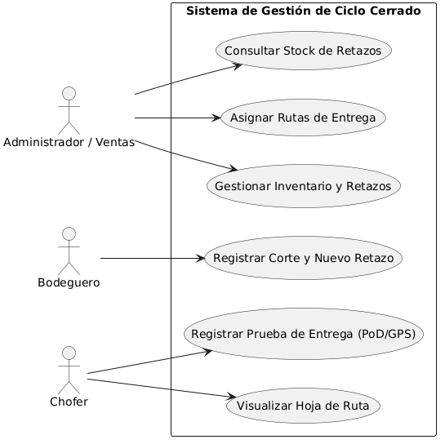
El sistema central permite al Administrador gestionar el inventario global y asignar las rutas. El Bodeguero interactúa específicamente con el módulo de registro de cortes para transformar planchas enteras en retazos útiles. El Chofer consume las rutas asignadas y alimenta el sistema con la evidencia de entrega final, cerrando el flujo operativo.

Declaración del alcance del sistema
El proyecto abarca el diseño, desarrollo e implementación de un sistema integral de trazabilidad compuesto por un portal web administrativo y una aplicación móvil operativa. La funcionalidad del sistema inicia en el momento en que se recibe un pedido de corte y el sistema sugiere la utilización de un retazo disponible en lugar de una plancha nueva. Continúa a través del registro en bodega de las dimensiones sobrantes resultantes del corte. El flujo termina cuando el chofer, en la ubicación del cliente, registra la entrega de la mercadería mediante la captura de una fotografía y coordenadas GPS, actualizando el estado del pedido a "Completado" en el portal administrativo.

Exclusiones del proyecto
Las siguientes funcionalidades quedan explícitamente fuera del alcance del presente proyecto, con el fin de enmarcar el desarrollo dentro de los tiempos y recursos disponibles del Capstone:
Exclusión | Justificación
Módulo de facturación electrónica, contabilidad, nómina o gestión de compras | El sistema gestiona el ciclo operativo del inventario y la logística; la integración con el SRI o sistemas contables externos queda fuera del alcance de esta versión.
Integración directa con sistemas ERP o CRM de terceros (SAP, Odoo) | La arquitectura de microservicios está diseñada para permitir esta integración en una fase posterior, pero no forma parte del alcance del presente Capstone.
Pasarelas de pago para cobros en línea o en efectivo al momento de la entrega | El módulo logístico gestiona la trazabilidad de la entrega física, no el procesamiento de transacciones financieras.
Optimización automática de rutas mediante inteligencia artificial | El módulo de logística actual audita la ubicación final de la entrega; la optimización predictiva de rutas se propone como línea de trabajo futuro en la sección 9.

Diagrama de casos de uso de cada módulo
Módulo de Inventario (Bodega y Ventas)
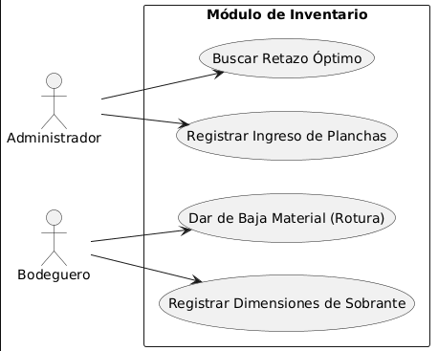
Este módulo controla el ciclo de vida interno del vidrio. El administrador ingresa la materia prima base. El núcleo del módulo es la capacidad del administrador para buscar el retazo óptimo antes de facturar, y la capacidad del bodeguero para registrar el sobrante tras la ejecución del corte.
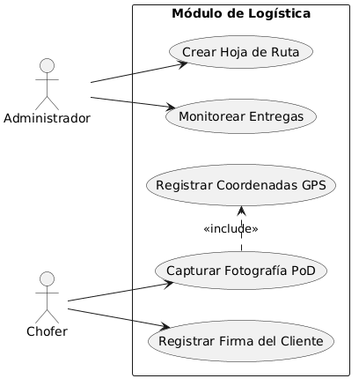
Módulo de Logística (Despachos)
Administra la última milla. El Administrador arma los despachos diarios. El Chofer utiliza su dispositivo móvil para ejecutar la entrega, donde la captura fotográfica obliga internamente (include) a la captura de las coordenadas GPS para validar la autenticidad del despacho.

Prototipo de alta fidelidad
(DEBEMOS ENTREGAR AQUÍ LAS CAPTURAS DEL FIGMA QUE AUN NO HACEMOS XDXDXDXDDDDD)
Pantalla 1 - Dashboard Web (Administrador): Interfaz principal que muestra los indicadores clave de rendimiento (pedidos pendientes, despachos en ruta) y la tabla de inventario donde se diferencian claramente las planchas enteras de los retazos disponibles, permitiendo búsquedas por dimensiones.
Pantalla 2 - Interfaz Móvil Bodega (App Nativa): Formulario optimizado para ingreso rápido. Muestra campos grandes para ingresar la base y altura del sobrante recién cortado, junto a un botón nativo para adjuntar una foto referencial del retazo.
Pantalla 3 - Interfaz Móvil Chofer (App Nativa): Lista de despachos asignados del día. Al seleccionar un pedido, se despliega la cámara nativa para capturar la evidencia (Proof of Delivery), un recuadro táctil para la firma del cliente y la confirmación transparente de la lectura de coordenadas GPS.

Exclusiones del proyecto
Las siguientes funcionalidades quedan explícitamente fuera del alcance del presente proyecto, con el fin de enmarcar el desarrollo dentro de los tiempos y recursos disponibles del Capstone:
Exclusión | Justificación
Módulo de facturación electrónica, contabilidad, nómina o gestión de compras | El sistema gestiona el ciclo operativo del inventario y la logística; la integración con el SRI o sistemas contables externos queda fuera del alcance de esta versión.
Integración directa con sistemas ERP o CRM de terceros (SAP, Odoo) | La arquitectura de microservicios está diseñada para permitir esta integración en una fase posterior, pero no forma parte del alcance del presente Capstone.
Pasarelas de pago para cobros en línea o en efectivo al momento de la entrega | El módulo logístico gestiona la trazabilidad de la entrega física, no el procesamiento de transacciones financieras.
Optimización automática de rutas mediante inteligencia artificial | El módulo de logística actual audita la ubicación final de la entrega; la optimización predictiva de rutas se propone como línea de trabajo futuro en la sección 9.

Limitaciones y restricciones del proyecto
Limitaciones:
- No se desarrollará una versión de la aplicación móvil nativa para el sistema operativo iOS; el despliegue del MVP estará enfocado exclusivamente en dispositivos Android para el personal operativo (bodegueros y choferes).
- El sistema no contará con un modo "offline" (sin conexión). Para garantizar la precisión de la marca de tiempo y las coordenadas GPS en tiempo real durante los despachos, la aplicación móvil requerirá conexión permanente a internet mediante datos móviles o Wi-Fi.
- No se implementará la importación masiva automática de historiales de inventario en formatos propietarios antiguos; la carga inicial de datos (planchas maestras) deberá realizarse manualmente o mediante plantillas CSV estandarizadas proporcionadas por el nuevo sistema.
Restricciones:
- El backend debe desarrollarse obligatoriamente utilizando el lenguaje Java y el framework Spring Boot para garantizar la modularidad de los microservicios.
- La persistencia de datos espaciales (coordenadas de logística) exige el uso exclusivo del motor de base de datos PostgreSQL en conjunto con su extensión PostGIS.
- La aplicación móvil operativa debe ser programada bajo el SDK de Flutter, asegurando el acceso nativo a la cámara y al hardware de geolocalización del dispositivo.
- El aplicativo web administrativo no será compatible con navegadores que carezcan de soporte completo para HTML5 y JavaScript moderno (ES6+).

Planificación y costos del proyecto
Para el desarrollo del Sistema de Gestión de Ciclo Cerrado, se aplicará el marco de trabajo ágil Scrum, permitiendo una entrega de valor incremental y adaptabilidad ante los requerimientos de la distribuidora.

Product Backlog Priorizado
El listado de requerimientos se ha desglosado en historias de usuario organizadas por prioridad, enfocándose primero en resolver el problema del inventario fraccionado (core del negocio) y posteriormente la trazabilidad logística.
Prioridad | ID | Épica | Historia de Usuario
Alta | HU-01 | Gestión de Inventario | Como Administrador, quiero registrar el ingreso de planchas maestras para mantener el stock actualizado.
Alta | HU-02 | Gestión de Inventario | Como Bodeguero, quiero registrar las dimensiones (BaseXAltura) de un retazo sobrante tras un corte para reingresarlo al sistema.
Alta | HU-03 | Lógica de Negocio | Como Administrador/Ventas, quiero que el sistema sugiera retazos disponibles antes de usar una plancha nueva para minimizar el desperdicio.
Media | HU-04 | Control Logístico | Como Administrador, quiero asignar hojas de ruta a los choferes para organizar las entregas del día.
Media | HU-05 | Trazabilidad y PoD | Como Chofer, quiero capturar una fotografía del material entregado y la firma del cliente desde la app para generar una prueba de entrega.
Media | HU-06 | Trazabilidad y PoD | Como Administrador, quiero que el sistema guarde automáticamente las coordenadas GPS al momento de la entrega para auditar la ruta del chofer.
Baja | HU-07 | Seguridad y Roles | Como Administrador, quiero gestionar los accesos del personal mediante roles para proteger la información comercial.

5.1. Plan de Releases e Iteraciones (Sprints)
El proyecto se divide en cuatro sprints de dos semanas, garantizando un producto funcional y testeable al final de cada ciclo, alineado con los objetivos específicos definidos en la sección 3.2.
Sprint | Nombre | Objetivos del sprint | Entregable clave
Sprint 1 | Cimientos y Persistencia Espacial | Configuración del entorno Docker, PostgreSQL + PostGIS. Desarrollo del microservicio de inventario base (HU-01) y configuración de Spring Security (HU-07). | API funcional para el registro de usuarios y planchas de vidrio. RNF-01 implementado.
Sprint 2 | Lógica de Ciclo Cerrado | Desarrollo del algoritmo de priorización de material (HU-02, HU-03). Construcción de la interfaz web administrativa en React.js. | Panel web capaz de procesar órdenes y sugerir retazos disponibles. RF-01 y RF-02 completados.
Sprint 3 | Módulo Operativo Móvil | Creación del microservicio logístico y asignación de rutas (HU-04). Desarrollo de la aplicación móvil nativa en Flutter con acceso a cámara y GPS. | App móvil conectada al backend que lista las entregas pendientes del día. RF-04 parcialmente cubierto.
Sprint 4 | Trazabilidad, CI/CD y Cierre | Implementación de la captura de firma, validación de coordenadas GPS y subida de imágenes (HU-05, HU-06). Ejecución de pruebas UAT con el personal de la empresa. | Sistema completo desplegado con trazabilidad geográfica validada. RF-03 y RF-04 completados. UAT aprobadas.

5.2. Plan de Despliegue (Flujo CI/CD)
Para garantizar la calidad y disponibilidad del software, se implementará un flujo de Integración y Despliegue Continuo (CI/CD) utilizando GitHub Actions (o GitLab CI), abarcando los siguientes ambientes definidos:
- Ambiente de Desarrollo (Dev): Entorno local y contenedorizado para pruebas de los programadores.
- Ambiente de Pruebas (QA): Servidor intermedio donde se despliegan automáticamente los cambios que superan las pruebas unitarias. Usado para pruebas de integración y validación por parte del equipo.
- Ambiente de Producción (Prod): Entorno final alojado en la nube (ej. AWS EC2 o DigitalOcean) accesible por los usuarios de la distribuidora.

Flujo de Integración y Despliegue:
- Integración Continua (CI): Cada vez que se realiza un push o Pull Request hacia la rama principal, el pipeline ejecuta automáticamente la compilación del proyecto (Maven para Spring Boot), realiza pruebas unitarias (JUnit) y análisis de código estático (SonarQube).
- Despliegue Continuo (CD): Si el paso anterior es exitoso, el pipeline construye las imágenes Docker de los microservicios, las publica en un registro (ej. Docker Hub) y actualiza automáticamente los contenedores en el servidor de QA/Producción.
- Despliegue Móvil: Para la aplicación en Flutter, el pipeline generará el paquete APK/AAB y lo distribuirá a los dispositivos de prueba mediante herramientas como Firebase App Distribution.

5.3. Estimación de Costos del Proyecto
Aunque el desarrollo se realiza en el marco académico, la implementación y puesta en marcha del sistema requiere una infraestructura tecnológica. A continuación, se detallan los costos operativos estimados para el despliegue en producción durante el primer año:
Concepto / Recurso | Descripción Técnica | Costo Estimado (Mensual) | Costo Anual
Servidor en la Nube (VPS) | Instancia Linux (ej. AWS EC2 / DigitalOcean Droplet) 4GB RAM para orquestación de Docker y Microservicios. | $20.00 | $240.00
Base de Datos Gestionada | PostgreSQL con extensión PostGIS y copias de seguridad automáticas. | $15.00 | $180.00
Almacenamiento de Evidencias | AWS S3 o similar para el alojamiento de fotografías de entrega (PoD) y firmas. | $5.00 | $60.00
Google Maps API | Consumo de la API para geocodificación inversa y mapas (dentro de capa gratuita/bajo volumen). | $0.00 | $0.00
Cuenta Google Play Developer | Licencia de desarrollador para publicar y actualizar la app Android (Bodegueros y Choferes). | Pago único | $25.00
Total Estimado | Inversión proyectada para mantener el sistema operativo en su primer año. | $40.00 | $505.00

Es importante mencionar que los costos de licenciamiento de software de desarrollo y horas-hombre se asumen como $0 al ser nuestro proyecto uno de titulación universitaria utilizando herramientas Open Source.

Descripción de estudios realizados
El advenimiento de las arquitecturas de software distribuidas, sumado a la madurez de la computación móvil nativa y los sistemas de información geoespacial, ha precipitado un cambio de paradigma en la gestión de las pequeñas y medianas empresas (PYMES). Históricamente, el acceso a herramientas de planificación de recursos empresariales de grado industrial estaba restringido a corporaciones multinacionales debido a los prohibitivos costos de licenciamiento, la complejidad de las infraestructuras de servidores on-premise y la rigidez de los sistemas monolíticos heredados. En la actualidad, la democratización tecnológica permite a las PYMES adoptar arquitecturas escalables, orientadas al dominio y basadas en la nube, para resolver problemas operacionales crónicos.La presente investigación documental despliega un análisis exhaustivo sobre los avances científicos, los fundamentos matemáticos y los marcos de trabajo tecnológicos que sustentan la construcción de un sistema integral de trazabilidad y optimización. El estudio se estructura en torno a cinco ejes fundamentales: la mitigación de la asimetría de información mediante el control interno digital, la resolución matemática del problema de corte bidimensional con sobrantes útiles, el diseño de ecosistemas corporativos mediante microservicios, los mecanismos de prueba de entrega electrónica en la logística de última milla, y la implementación de bases de datos espaciales combinadas con el desarrollo móvil nativo.

Fundamentos del Control Interno y Mitigación de la Asimetría de Información en PYMES
El entorno operativo y administrativo de las PYMES en América Latina, con especial énfasis en el contexto comercial de Ecuador, se caracteriza por una persistente dependencia estructural hacia los procesos manuales, la documentación física y la comunicación informal. Esta dinámica analógica genera una severa desconexión informativa entre las distintas áreas funcionales de la empresa, particularmente entre el departamento de transformación física (bodega o almacén), el departamento logístico (flota de distribución) y el área de control administrativo y ventas. Este aislamiento departamental da origen a un fenómeno organizacional ampliamente estudiado en la teoría económica y la gestión empresarial: la asimetría de información intrafirma.

La teoría de la agencia proporciona un marco explicativo robusto para comprender las vulnerabilidades operativas derivadas de esta asimetría. Esta teoría postula que en cualquier relación organizacional donde un actor principal (como el propietario, la gerencia o los accionistas) delega la toma de decisiones o la ejecución de tareas a un agente (como el bodeguero, el operador de corte o el chofer), existe un riesgo inherente de desalineación de intereses. Cuando el agente posee un conocimiento tácito, detallado y en tiempo real sobre el estado físico del inventario, la disponibilidad de retazos útiles o las incidencias exactas ocurridas durante una ruta de entrega, y este conocimiento no fluye de manera transparente hacia los sistemas contables del principal, se genera un vacío de supervisión.

En ausencia de herramientas digitales que capturen y validen el flujo de trabajo de manera inmutable, los costos de agencia se incrementan exponencialmente. Estos costos se manifiestan en forma de ineficiencias operativas crónicas, pérdida de materiales valiosos por negligencia o sustracción no detectada, subutilización de materias primas y la incapacidad sistemática de auditar los procesos de última milla ante reclamos de clientes. Los estudios académicos sobre la contabilidad gerencial evidencian que la asimetría de información intrafirma se agrava sustancialmente cuando el sistema de control interno presenta debilidades estructurales, lo que impacta de forma directa y negativa en la rentabilidad, la liquidez y la razonabilidad de la información financiera reportada por la organización.

La transformación digital y la adopción de sistemas distribuidos actúan como los mecanismos más efectivos para reducir drásticamente esta asimetría. Al digitalizar el flujo de trabajo end-to-end, desde el ingreso de la orden de producción y el corte físico del material hasta su despacho y entrega geolocalizada, la organización estandariza sus procedimientos operativos. El software obliga al personal a generar evidencia auditable, cuantificable y trazable en tiempo real, transformando el conocimiento tácito del agente en información explícita y disponible para la toma de decisiones del principal.

Para estructurar formalmente este control, la doctrina contable y administrativa recurre al marco de referencia COSO (Committee of Sponsoring Organizations of the Treadway Commission). El modelo COSO establece que un entorno de control interno verdaderamente efectivo requiere la integración de cinco componentes fundamentales: ambiente de control, evaluación de riesgos, actividades de control, información y comunicación, y actividades de monitoreo. En el contexto específico de las distribuidoras de materiales de construcción, metalmecánica y comercializadoras de vidrio, la literatura advierte que la ausencia de procedimientos formales y automatizados para el registro de mermas, la gestión de sobrantes y la conciliación de existencias es la causa raíz de los descuadres crónicos en el inventario.

La arquitectura de un sistema de software orquestado supera la visión arcaica del control interno como una simple auditoría a posteriori. El sistema propuesto integra los principios del control interno directamente en el código y en la lógica de negocio subyacente. A modo de ejemplo, el requerimiento funcional de priorización de materiales exige que el sistema consulte la base de datos de retazos y sugiera obligatoriamente el uso de un sobrante existente que cumpla con las medidas del pedido, bloqueando temporalmente la autorización para cortar una plancha nueva de vidrio. Esta restricción programática es un control preventivo automatizado que elimina el libre albedrío ineficiente del operario, reduce el desperdicio directamente en la fuente y optimiza la rotación de activos. Este enfoque ingenieril demuestra empíricamente que el control interno de inventarios no es un mero ejercicio de cumplimiento contable, sino un recurso estratégico y competitivo crítico que mejora la eficiencia operativa y recupera el capital inmovilizado atrapado en lo que la industria denomina inventario muerto.

Dimensión del Control Interno (Marco COSO) | Vulnerabilidad Operativa en el Entorno Manual y Analógico | Solución Sistémica Propuesta en la Arquitectura Distribuida
Ambiente de Control | Registros informales en papel sujetos a la memoria, discreción y sesgos del operario de bodega o logística. | Autenticación basada en JSON Web Tokens (JWT) por roles y trazabilidad inmutable de todas las acciones ejecutadas en el sistema.
Evaluación de Riesgos | Imposibilidad técnica de auditar el desperdicio real de vidrio, mermas ocultas y posibles sustracciones sistemáticas. | Medición algorítmica exacta del área transformada y cálculo automático de mermas versus retazos útiles reingresados.
Actividades de Control | Despachos validados únicamente mediante firmas en papel que son fácilmente falsificables, alterables o extraviables. | Captura de Prueba de Entrega Digital (e-PoD) mediante biometría conductual en pantalla, respaldada por validación de coordenadas GPS y evidencia fotográfica.
Información y Comunicación | Desfase temporal crítico entre la ejecución del corte físico en bodega y la actualización manual del archivo administrativo central. | Persistencia en base de datos centralizada y concurrente que actualiza el stock disponible en tiempo real absoluto para la visibilidad del equipo de ventas.
Monitoreo Continuo | Cierres de inventario físicos ejecutados anualmente o semestralmente, acumulando altos márgenes de error no corregibles. | Dashboards analíticos de monitoreo continuo que visualizan rutas de entrega activas e inventario fraccionado sin requerir pausas operativas.

  - Arquitectura de Software Distribuida: Microservicios en el Entorno Corporativo
Para dotar a la organización de la capacidad de soportar las lógicas matemáticas complejas descritas para el manejo del inventario fraccionado y, de manera simultánea, gestionar sin latencia el flujo constante de telemetría proveniente de la logística móvil en tiempo real, el diseño de la arquitectura de software asume un rol absolutamente determinante. Históricamente, las soluciones tecnológicas adoptadas por las PYMES han dependido casi en su totalidad de sistemas de planificación de recursos empresariales (ERP) fundamentados en arquitecturas de software monolíticas. En sus fases embrionarias, un monolito presenta atractivos innegables: facilita el despliegue inicial al consolidar todos los módulos del negocio (ventas, compras, bodega, contabilidad, ruteo) en un único proyecto de código fuente y un solo proceso ejecutable alojado en un servidor central. Sin embargo, conforme la complejidad del modelo de datos crece y la carga transaccional aumenta, esta arquitectura exhibe severas limitaciones crónicas.
El monolito sufre de un acoplamiento profundo y endémico, lo que significa que un error de programación en una función periférica puede comprometer la estabilidad global; por ejemplo, una fuga de memoria (memory leak) durante el procesamiento de imágenes logísticas puede causar la caída del sistema entero, impidiendo que el departamento de ventas emita facturas o que la bodega registre retazos. Además, las arquitecturas monolíticas sufren de una rigidez extrema frente a la diversidad tecnológica, obligando a los ingenieros a resolver todos los problemas bajo el paradigma de un único lenguaje de programación y forzando el uso de una base de datos relacional de propósito general, incluso cuando la naturaleza de los datos exigiría bases documentales o espaciales.
Como contrapropuesta directa a estas deficiencias estructurales, la industria de la ingeniería de software ha migrado masivamente hacia la arquitectura de microservicios, consolidándola como el estándar de oro contemporáneo para el diseño, construcción y mantenimiento de aplicaciones distribuidas de misión crítica. Esta filosofía arquitectónica aboga por la descomposición metódica de un sistema monolítico masivo en una suite interconectada de servicios pequeños, atómicos, inherentemente autónomos y débilmente acoplados. Cada microservicio es modelado y delimitado rigurosamente alrededor de un contexto de dominio de negocio específico, dictado por los principios del Diseño Orientado al Dominio (Domain-Driven Design). En el contexto de la distribuidora de vidrios, esto se traduce en la creación de un microservicio de inventario, dedicado de forma exclusiva a ejecutar la matemática matricial del fraccionamiento de vidrio, completamente aislado a nivel de código y hardware de un microservicio logístico, cuya única responsabilidad es procesar el ruteo geográfico y almacenar la evidencia multimedia de los choferes.
La superioridad de los microservicios sobre el monolito tradicional se hace evidente al contrastar sus características de ingeniería en varios frentes operativos críticos. En términos de despliegue y compilación, mientras el monolito exige que incluso un cambio cosmético en la interfaz requiera la recompilación total y una interrupción programada del servicio comercial , los microservicios permiten un ciclo de integración y entrega continua (CI/CD) donde cada contenedor se despliega de forma totalmente independiente, garantizando actualizaciones fluidas con impacto cero en la disponibilidad de los otros módulos del ecosistema.

En la dimensión crítica de la escalabilidad, el monolito está atrapado en el paradigma del escalamiento vertical bidimensional o la clonación ineficiente; requiere replicar el bloque entero de software en múltiples servidores robustos, desperdiciando recursos de procesamiento en módulos que no lo necesitan. Por el contrario, los microservicios brillan al ofrecer un escalamiento horizontal granular, elástico y bajo demanda. Si durante la temporada alta de construcción los despachos aumentan exponencialmente y el servicio logístico experimenta un pico de peticiones GPS, el orquestador en la nube (como Kubernetes o Docker Swarm) puede instanciar exclusivamente decenas de réplicas adicionales del contenedor de logística para absorber la carga, manteniendo intacto y sin escalar el servicio de inventarios, optimizando así los costos de infraestructura en la nube.
En cuanto al aislamiento de fallos, la arquitectura distribuida introduce una resiliencia sin precedentes. La contención de errores asegura que si el servicio logístico colapsa temporalmente debido a la caída de una API externa, el personal de bodega podrá seguir fragmentando planchas y procesando ventas sin sufrir interrupciones, aislando el daño al módulo afectado. Finalmente, la segmentación permite adoptar el principio de persistencia políglota, liberando a la organización del monopolio de una sola tecnología de almacenamiento. El servicio de inventarios puede aprovechar la integridad transaccional de un motor relacional estricto como PostgreSQL para salvaguardar el catálogo de productos, mientras que el servicio de logística puede delegar sus exigentes cálculos de coordenadas a la extensión especializada PostGIS, maximizando el rendimiento individual de cada dominio.
Para materializar con éxito este complejo ecosistema de microservicios, la elección del stack tecnológico de backend es la decisión técnica de mayor trascendencia. El framework Spring Boot se ha consolidado hegemónicamente como el estándar de facto en la industria para la rápida construcción de microservicios robustos, seguros, escalables y listos para producción, operando sobre la sólida base de la Máquina Virtual de Java (JVM). Los estudios empíricos que analizan la adopción de Spring Boot en escenarios de modernización empresarial y transformación digital arrojan métricas excepcionales: se ha cuantificado una reducción comprobable de hasta el 35% en el tiempo neto de desarrollo al ser comparado con las configuraciones heredadas del framework Spring tradicional. Esta drástica mejora en la productividad de los equipos de ingeniería se atribuye fundamentalmente a su principio paradigmático de auto-configuración y a la arquitectura de servidores embebidos. Al compilar el microservicio, Spring Boot incrusta automáticamente un motor de servlets (como Apache Tomcat, Jetty o Undertow) dentro del propio archivo binario ejecutable (JAR), eliminando por completo la pesadilla operativa de tener que instalar, configurar y ajustar servidores de aplicaciones externos en los servidores de la empresa.
La aplicación rigurosa de esta tríada de patrones de diseño distribuidos promueve la observancia del vital Principio de Responsabilidad Única (Single Responsibility Principle), garantizando la gestación de un ecosistema de software maduro, caracterizado por una altísima cohesión interna y un acoplamiento extremadamente bajo, atributos que elevan drásticamente la mantenibilidad, escalabilidad y ciclo de vida de la plataforma tecnológica.

  - Trazabilidad Logística de Última Milla y Prueba de Entrega Digital (e-PoD)
Mientras la densa problemática algorítmica de la optimización del vidrio fraccionado es abordada y resuelta exhaustivamente por la lógica matemática inyectada en el módulo de inventarios y bodega, la segunda gran vulnerabilidad sistémica de la organización distribuidora recae enteramente sobre las operaciones ejecutadas fuera de los límites físicos de sus instalaciones: el desafío logístico globalmente conocido como la "última milla" (last-mile logistics).
En el argot de la cadena de suministro, la última milla representa el eslabón final, crítico y definitivo del proceso distributivo; abarca el segmento de tránsito que inicia desde que la plancha de vidrio fraccionada o el perfil de aluminio es cargado en los vehículos de reparto en la bodega principal, hasta el instante preciso en que el material es descargado, auditado y entregado físicamente en las manos del cliente final, que en este contexto B2B (Business-to-Business) suele estar compuesto por talleres de ventaneros, fábricas de ensamblaje o contratistas en obras de construcción activas. Las investigaciones contemporáneas en ingeniería logística y gestión de la cadena de suministro coinciden unánimemente en que esta etapa particular es la más ineficiente de toda la operación; concentra desproporcionadamente la mayor fracción de los costos operativos totales, consume vastos recursos de combustible y mantenimiento de flota, y constituye la fuente abrumadoramente principal de la fricción comercial, expresada a través de reclamos reiterados por pérdidas injustificadas, reportes de daños estructurales en materiales frágiles o disputas legales sobre los tiempos y lugares de entrega acordados.
La revisión profunda de estudios empíricos recientes y métricas de desempeño documentadas en operaciones de empresas de distribución mayorista a lo largo de Latinoamérica y el mundo, demuestra con contundencia cuantitativa el valor de esta modernización. La automatización integral de la recolección del e-PoD y el rastreo ininterrumpido mediante telemetría satelital GPS logran catapultar la precisión de la verificación de envíos hasta un extraordinario índice de 99.9%, erradicando la asimetría informativa. De forma complementaria, las incidencias monetarias vinculadas a pérdidas de inventario por robo oportunista, desvíos no autorizados de ruta o negligencia conductual experimentan reducciones empíricas documentadas de hasta un 30%. A nivel de productividad del recurso humano, los administradores logísticos reportan una compresión sustancial en los ciclos de cobro y una disminución contundente del tiempo de procesamiento administrativo de los despachos en un rango cercano al 30%, fruto directo de la eliminación absoluta de la digitación manual repetitiva, la conciliación de inconsistencias y el engorroso archivado físico de documentos. Finalmente, la transición hacia flujos de datos sin papel (paperless) para las transacciones logísticas y de facturación interrumpe el consumo masivo de resmas de papel de pulpa, contribuyendo directamente al alcance de métricas de sostenibilidad ambiental y robusteciendo el perfil de responsabilidad social y ecológica de la corporación distribuidora en un entorno crecientemente regulado.

  - Persistencia Geoespacial de Alto Rendimiento (PostGIS) y Desarrollo de Frontera Nativa (Flutter)
El éxito incuestionable, la resiliencia operativa y la escalabilidad real de la arquitectura distribuida de microservicios, así como del robusto modelo logístico de certificación e-PoD previamente detallado, dependen de manera intrínseca y estructural de la meticulosa elección tecnológica que se realice tanto en la capa de persistencia de datos profundos (el motor de base de datos) como en la capa de presentación interactiva o de frontera (el framework de desarrollo móvil).

Bases de Datos Espaciales, Extensiones Analíticas y la Supremacía de PostGIS
El rastreo cinemático de flotas de vehículos pesados, la validación algorítmica de geocercas poligonales complejas (geofencing), la auditoría forense de los históricos de rutas y el análisis predictivo de tiempos de tránsito demandan el almacenamiento estructurado y el procesamiento incesante de gigantescos volúmenes de datos geográficos de alta cardinalidad, representados fundamentalmente por matrices de coordenadas dinámicas de longitud, latitud, altitud y marcas de tiempo. Los Sistemas de Gestión de Bases de Datos Relacionales (RDBMS) tradicionales, construidos sobre arquitecturas algebraicas estándar optimizadas para almacenar texto plano y valores numéricos simples, no poseen las estructuras de indexación matemáticas apropiadas (como los R-Trees o Quad-Trees) necesarias para procesar cálculos trigonométricos o funciones de proximidad espacial de forma nativa ni computacionalmente eficiente. Forzar a un RDBMS clásico a ejecutar millones de operaciones de filtrado geográfico provoca una degradación inaceptable del rendimiento general del microservicio, elevando los costos de computación en la nube.Para resolver esta profunda limitante geométrica y superar el techo vertical del procesamiento de telemetría masiva, la ingeniería de software moderna y las arquitecturas de macrodatos (Big Data) recurren mandatoriamente al despliegue de bases de datos especializadas de tipo espacial. PostGIS se erige globalmente como la extensión de modelado y análisis geoespacial más robusta, estandarizada y tecnológicamente madura para complementar al prestigioso motor de base de datos de código abierto PostgreSQL. La instalación y configuración de la capa de bibliotecas PostGIS no es una simple adición cosmética; transforma desde sus cimientos la arquitectura interna de un servidor estándar PostgreSQL, convirtiéndolo en un extraordinario y potente motor de Sistemas de Información Geográfica (GIS) de grado empresarial. Esta mutación dota al cluster de bases de datos de la capacidad innata y optimizada para instanciar, almacenar de forma binaria comprimida, consultar mediante sentencias SQL extendidas y analizar algebraicamente una vasta taxonomía de objetos topológicos complejos (tales como puntos de entrega aislados, líneas continuas de trayectos de choferes, y polígonos irregulares que delimitan zonas de distribución urbana), procesando todo el flujo de coordenadas de forma absolutamente nativa.La superioridad arquitectónica de implementar el stack tecnológico PostgreSQL+PostGIS en el corazón del microservicio de logística radica fundamentalmente en dos dimensiones técnicas que resultan críticas para mantener la fluidez de la operación corporativa a escala:
- Rendimiento Exponencial en Consultas Complejas de Ruteo: Diversos estudios académicos orientados a la evaluación empírica del rendimiento informático y el benchmarking computacional en la construcción de algoritmos de ruteo de vehículos urbanos, han evidenciado y cuantificado la abrumadora eficiencia de procesamiento matemático que ostenta PostGIS frente a los limitados motores de bases de datos relacionales estándar no extendidas. Por citar una investigación ilustrativa de carga de estrés, al ordenar a los servidores ejecutar consultas espaciales entrelazadas de extrema complejidad (como la función del camino más corto o shortest path) sobre simulaciones masivas que involucraban matrices de 10,000 puntos geográficos interconectados representativos de redes viales densas, el motor especializado PostGIS registró un tiempo métrico promedio de ejecución de apenas 6.5 segundos. En contraste, el popular motor MySQL, al ser sometido a idénticas condiciones de estrés computacional, hardware y volumen de registros de prueba, colapsó sus recursos hasta requerir un tiempo astronómico de 58.9 segundos para retornar el resultado. Estas cifras certifican una ventaja de velocidad algorítmica de más de nueve veces superior a favor del enfoque espacial. Esta latencia mínima es vital para que los dashboards de monitoreo en tiempo real de los administradores de la distribuidora no sufran ralentizaciones ni cuelgues durante el rastreo simultáneo de la flota activa.
- Garantía Inquebrantable de Integridad Transaccional (ACID): A diferencia sustancial de otros motores analíticos distribuidos paralelamente o de novedosas bases de datos NoSQL basadas en documentos, que sacrifican la consistencia de los datos para favorecer la disponibilidad bajo la dudosa premisa de la "consistencia eventual" (eventual consistency), la arquitectura fundacional de PostgreSQL acoplada con PostGIS defiende tenazmente la preservación estricta de las sacrosantas propiedades transaccionales ACID (Atomicidad, Consistencia, Aislamiento, Durabilidad). En industrias complejas sujetas a rigurosos marcos regulatorios, marcos jurídicos y con estrictos requerimientos de auditoría contable o peritaje probatorio, es un mandato de diseño innegociable asegurar a nivel de silicio que la información no mutará ni se perderá ante fallos eléctricos. Cuando la aplicación del conductor transmite exitosamente el flujo masivo JSON conteniendo las coordenadas GPS precisas de la entrega de un lote de vidrio arquitectónico, el cumplimiento ACID asegura irrevocablemente que ese delicado registro espacial se persista y se guarde en los discos duros magnéticos del servidor en la nube de forma atómica, instantánea, absolutamente correcta y criptográficamente inalterable, previniendo inconsistencias lógicas que invalidarían la e-PoD ante un tribunal.

Desarrollo Computacional Móvil de Alta Densidad con Flutter frente a Soluciones Web (PWA)
Transitando desde las profundidades inmutables de la base de datos logística hacia la interfaz donde el sistema colisiona con el mundo físico, el diseño técnico para la interacción diaria de los usuarios operativos desplegados en terreno (los bodegueros manejando las cortadoras de vidrio y los choferes navegando el denso tráfico urbano) exige una reflexión profunda sobre las limitantes de hardware y ambiente. El desarrollo de las pantallas y la interfaz gráfica de usuario (UI/UX) debe diseñarse asumiendo las severas restricciones del entorno industrial y hostil donde será operada: niveles ensordecedores de ruido mecánico, operarios utilizando gruesos guantes de seguridad industrial refractarios a las pantallas táctiles comunes, zonas geográficas de cobertura celular intermitente o conectividad temporal inexistente, polvo abrasivo ambiental, y la necesidad imperiosa de ejecutar las acciones de registro con suma rapidez para no generar cuellos de botella humanos en el piso de producción.
En radical y victoriosa contraposición, la resolución técnica adoptada para superar estas barreras es el uso extensivo del kit de desarrollo de software (Software Development Kit o SDK) de código abierto Flutter, impulsado por Google. Flutter trasciende el debate entre nativo e híbrido, permitiendo la codificación unificada de interfaces dinámicas que, mediante el potente motor de renderizado Skia y el lenguaje Dart, se compilan algorítmicamente y de manera directa a código de máquina binario nativo ARM o código de instrucciones x86, evadiendo las lentas y tortuosas capas de interpretación en tiempo de ejecución o puentes web (web views) que castigan a tecnologías predecesoras.
En retrospectiva analítica y a modo de síntesis general, es la convergencia ingenieril calculada entre la colosal potencia algorítmica del motor matemático y espacial PostGIS orquestando la lógica y el alojamiento geográfico estructurado en las entrañas del backend corporativo, y el implacable rendimiento de renderizado junto a las capacidades de integración de bajo nivel proporcionadas por el moderno framework nativo Flutter desplegado en el frontend táctil (edge computing), lo que logra conformar de manera armoniosa una infraestructura técnica corporativa verdaderamente resiliente, redundante y libre de interrupciones asfixiantes.

Este andamiaje sofisticado es el único vehículo tecnológico capaz de asimilar procesos físicos, industriales y logísticos intrínsecamente analógicos, propensos al sesgo cognitivo, la manipulación de datos y operativamente opacos, para transformarlos radicalmente, a través del diseño de software, en un flujo masivo, incesante e inmutable de datos procesados mediante métricas auditables y disponibles para tableros de control en tiempo real. Se erige así un ecosistema informático inexpugnable, erradicando metódicamente los costosos falsos positivos que plagaban la administración documental de las entregas logísticas, optimizando milimétricamente el valor recuperable de todo el intrincado ciclo de vida y transformación del inventario corporativo inmovilizado, mitigando de raíz las vulnerabilidades asociadas a los conflictos de interés provenientes de la asimetría de la información expuesta por la teoría de la agencia, e incrementando sostenida y verificablemente tanto los márgenes de utilidad netos como el blindaje técnico competitivo y operativo que exige la distribuidora de vidrio para garantizar su sostenibilidad financiera a largo plazo.

Desarrollo del proyecto
El desarrollo del Sistema de Gestión de Ciclo Cerrado se estructuró bajo una arquitectura de microservicios utilizando Java Spring Boot y PostgreSQL con PostGIS para el diseño de la persistencia espacial, integrándose mediante un API Gateway con un portal web administrativo en React.js y una aplicación móvil nativa en Flutter. La construcción del software se ejecutó siguiendo el marco de trabajo ágil Scrum a través de iteraciones (Sprints) continuas apoyadas en un pipeline CI/CD, lo que permitió desarrollar progresivamente la lógica de fraccionamiento de inventario de vidrio y el módulo de trazabilidad logística con geolocalización. Finalmente, la solución fue sometida a un riguroso plan integral de evaluación que abarcó pruebas unitarias, de integración y pruebas de aceptación de usuario (UAT) en un entorno operativo real, garantizando que el producto final cumpla con los estándares de fiabilidad, usabilidad y seguridad exigidos por la norma ISO/IEC 25010:2023.

Diseño de la solución
El diseño arquitectónico seleccionado para el Sistema de Gestión de Ciclo Cerrado se basa en el patrón de Microservicios. Esta decisión de ingeniería permite desacoplar la lógica de fraccionamiento de inventario de la lógica de trazabilidad logística, facilitando el despliegue independiente, la escalabilidad horizontal y el aislamiento de fallos.
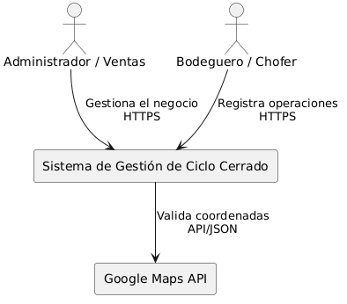
A continuación, se detalla la arquitectura utilizando el estándar C4.
C4 – Nivel 1 (Contexto)
El diagrama de contexto establece los límites del sistema y su interacción con los actores principales y servicios externos.
El sistema interactúa con el personal administrativo (vía web) y operativo (vía móvil), integrándose únicamente con la API de Google Maps como sistema externo para la validación de ubicaciones.
C4 – Nivel 2 (Contenedores)
El sistema se descompone en contenedores independientes que representan las aplicaciones ejecutables y los almacenes de datos.
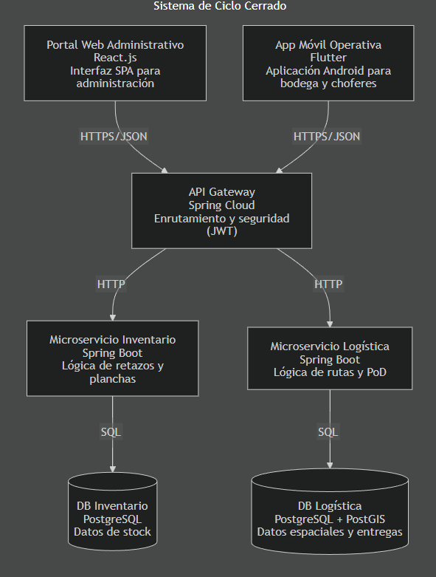
Se utiliza un API Gateway para centralizar la autenticación. El frontend (React) y la App (Flutter) se comunican con los microservicios de Inventario y Logística, los cuales poseen sus propias bases de datos para garantizar el bajo acoplamiento.
C4 – Nivel 3 (Componentes)
Se descompone el contenedor más crítico: el Microservicio de Inventario, evidenciando la arquitectura por capas dentro de Spring Boot.
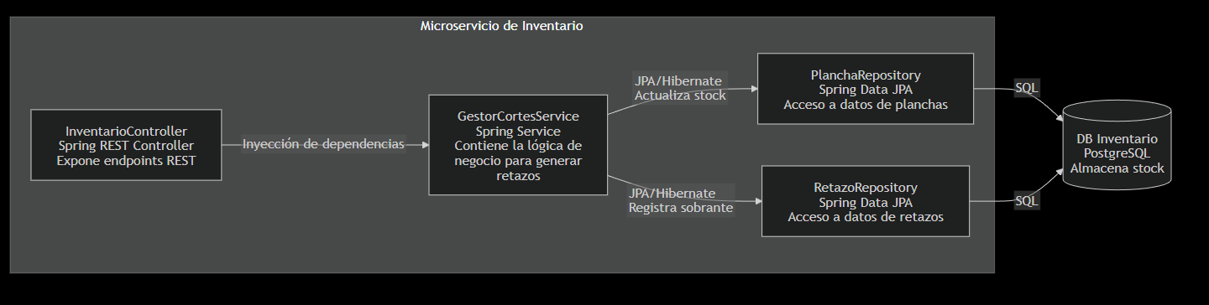
La asignación de responsabilidades sigue los principios SOLID (específicamente Single Responsibility y Dependency Inversion). El Controller solo maneja peticiones HTTP; el Service concentra la regla de negocio crítica (calcular áreas sobrantes); y los Repositories aíslan la persistencia de datos.
C4 – Nivel 4 (Diseño de Datos - Modelo Entidad Relación)
El siguiente diagrama ER refleja el modelo de persistencia relacional normalizado para soportar las reglas de negocio.
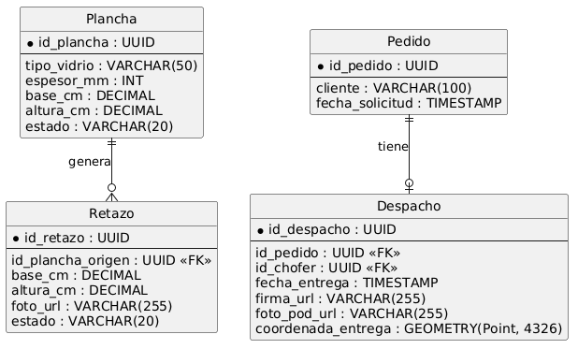
Reglas de Integridad Críticas: Las dimensiones (base_cm, altura_cm) de la entidad Retazo no pueden ser mayores a las de la entidad Plancha asociada (restricción a nivel de base de datos). El atributo coordenada_entrega utiliza el tipo espacial GEOMETRY de PostGIS.
Diseño de datos y persistencia
Se seleccionó un esquema de almacenamiento relacional (PostgreSQL) debido a la necesidad de mantener consistencia transaccional (ACID) en el manejo del inventario.
- Normalización: La base de datos cumple con la Tercera Forma Normal (3NF), evitando redundancia de datos entre planchas maestras y retazos derivados.
- Consideraciones de Rendimiento (Índices): Se aplican índices B-Tree en las columnas de dimensiones (base_cm, altura_cm) para agilizar las búsquedas del algoritmo de priorización de retazos. Para la tabla de Despacho, se emplea un índice GiST sobre la columna espacial para búsquedas geográficas eficientes.
- Auditoría y Seguridad: Todas las tablas cuentan con columnas de auditoría implícita (created_at, updated_by) para asegurar la trazabilidad. Este diseño soporta el requisito no funcional de Fiabilidad (RNF-02) al garantizar la consistencia de los datos logísticos.
Stack Tecnológico Empleado
Para asegurar coherencia con los objetivos del proyecto y la arquitectura propuesta, se define el siguiente stack:
- Backend: Java 17, Spring Boot 3.x (Spring Web, Spring Data JPA, Spring Security).
- Frontend Web: React.js con TailwindCSS.
- Frontend Móvil: Flutter (Dart) para compilación nativa en Android.
- Base de Datos: PostgreSQL 15 con extensión PostGIS.
- Infraestructura y CI/CD: Contenedores Docker, GitHub Actions para automatización de pipelines, y alojamiento en la nube mediante un VPS (ej. AWS EC2 o DigitalOcean Droplet).

Desarrollo de la solución
El desarrollo del Sistema de Gestión de Ciclo Cerrado se ejecutó bajo la metodología ágil Scrum, garantizando un proceso ingenieril trazable y orientado a la entrega continua de valor. La gestión de artefactos, control de versiones y seguimiento de tareas se centralizó utilizando herramientas de gestión ágil (ej. Jira/Trello) y repositorios Git (GitHub/GitLab), asegurando que cada línea de código responda a un requerimiento funcional aprobado.

7.2.1. Product Backlog y Criterios de Aceptación
El Product Backlog fue priorizado según el valor de negocio, atacando primero la lógica de fraccionamiento de inventario. Para asegurar la calidad técnica, las Historias de Usuario (HU) se documentaron con Criterios de Aceptación bajo el estándar Gherkin (Given/When/Then), lo que permitió una transición directa hacia las pruebas de software.
Especificación (HU-02: Registro de Retazos)
HU-02 | Registro de Retazos — Criterio de Aceptación 1 (Validación de dimensiones):
Dado | el bodeguero está en la pantalla de registro de cortes para una plancha de 200×300 cm.
Cuando | ingresa un sobrante de 250×350 cm.
Entonces | el sistema bloquea el registro y muestra: "Las dimensiones del retazo superan la plancha origen". HTTP 400 Bad Request. — Cubre RF-01.
Criterio 2 | Registro exitoso: dado un sobrante válido de 100×150 cm con fotografía adjunta, el backend genera un UUID, lo marca como "Disponible" y actualiza el área total de la plancha origen.

Especificación (HU-06: Auditoría de Rutas GPS)
HU-06 | Auditoría de Rutas GPS — Criterio de Aceptación 1 (Captura obligatoria):
Dado | el chofer intenta cerrar un pedido en la app Flutter.
Cuando | no tiene los permisos de ubicación habilitados en el dispositivo.
Entonces | el botón "Finalizar Entrega" se deshabilita y el sistema operativo solicita la activación del GPS. El estado del pedido se mantiene en EN_RUTA. — Cubre RF-04.

7.2.2. Planificación y Evidencia de Sprints
El desarrollo se ejecutó en 4 iteraciones (Sprints) de dos semanas de duración, cumpliendo con los entregables planificados:
- Sprint 1 (Cimientos y Base de Datos): Se configuraron los contenedores Docker y el esquema en PostgreSQL con PostGIS. Evidencia de ejecución: Scripts de migración SQL aprobados y arquitectura base de microservicios desplegada en el entorno de desarrollo.
- Sprint 2 (Lógica de Ciclo Cerrado): Se construyó el algoritmo de fraccionamiento de vidrio y la interfaz administrativa en React. Evidencia de ejecución: APIs REST funcionales documentadas con Swagger/OpenAPI y componentes React integrados.
- Sprint 3 (Módulo Operativo Logístico): Desarrollo de la aplicación móvil en Flutter y el microservicio de rutas. Evidencia de ejecución: APK de prueba generado y conexión exitosa mediante API Gateway.
- Sprint 4 (Trazabilidad y CI/CD): Captura de PoD (fotografía y firma) con geolocalización. Evidencia de ejecución: Pipeline de GitHub Actions ejecutando pruebas automatizadas de integración exitosamente.
7.2.3. Tableros Kanban y Control de Ejecución
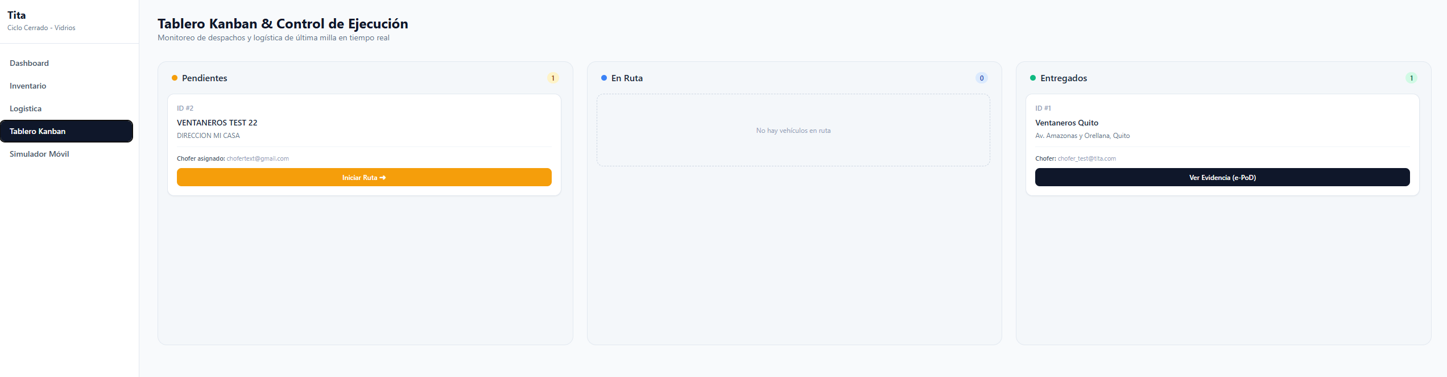
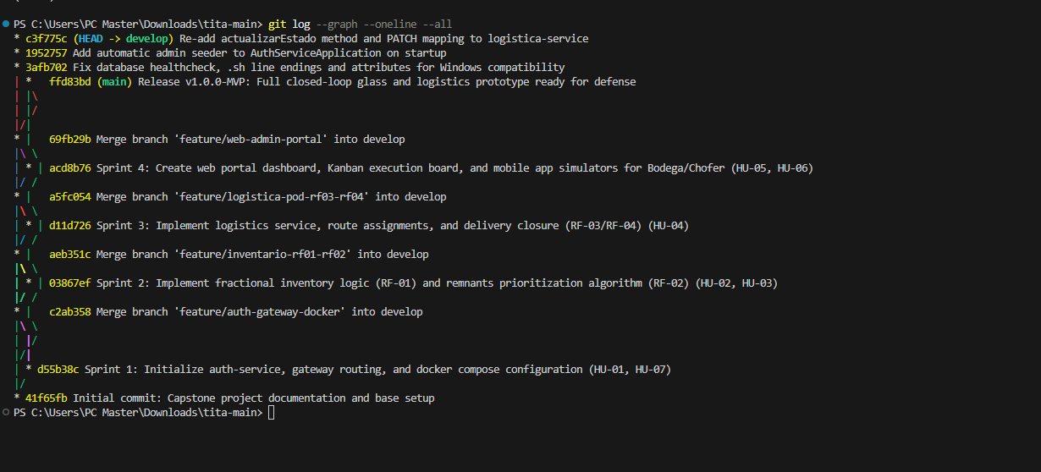

7.2.4. Trazabilidad Ingenieril (Requisito-Código)
Para evidenciar que el sistema fue construido mediante un proceso técnico demostrable, se aplicó la estrategia de Git Flow: cada Historia de Usuario generó una rama específica (por ejemplo, feature/HU-02-registro-retazos), y ninguna funcionalidad pasó a producción sin una revisión por pares mediante Pull Requests en el tablero Kanban con estados To Do, In Progress, Code Review, Testing y Done.
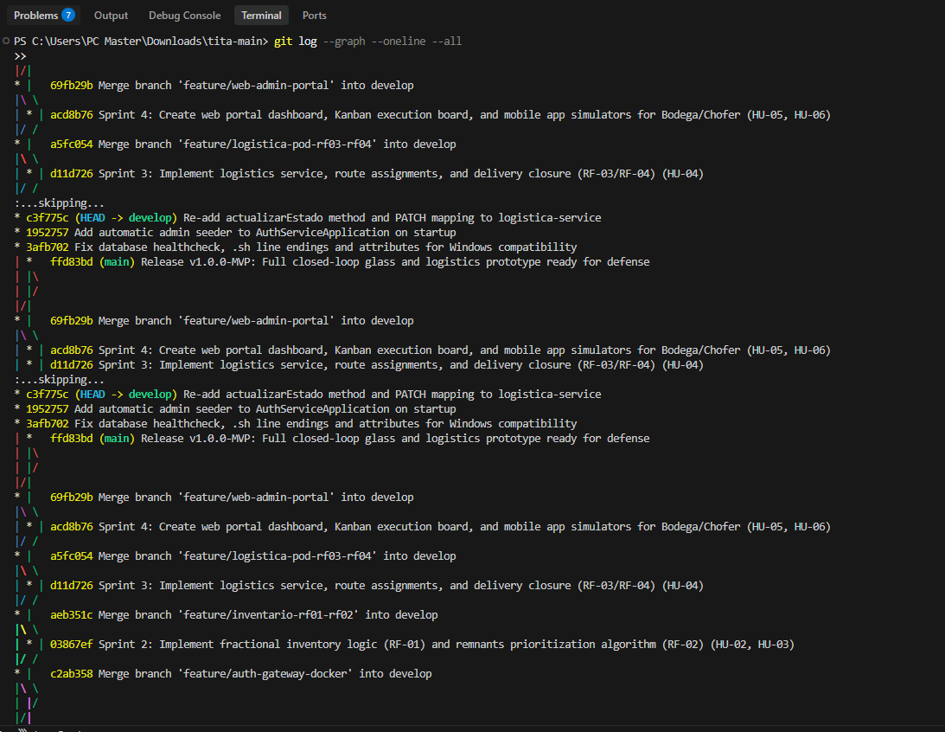
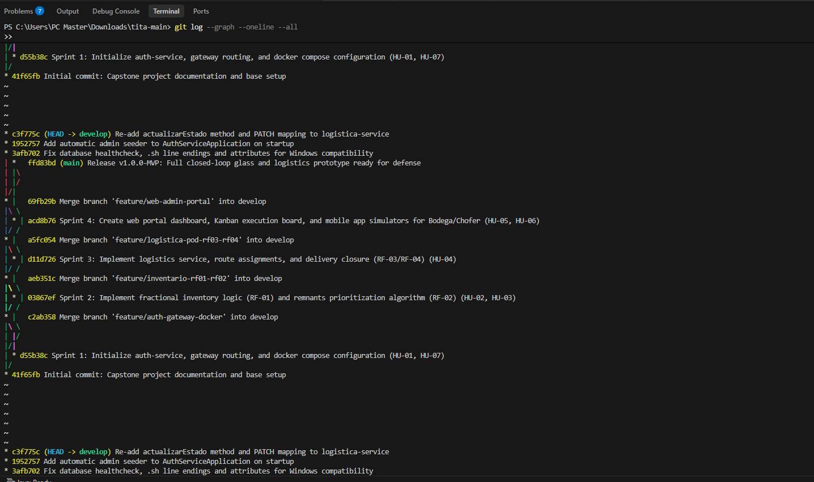

Pruebas y evaluación de la solución
La evaluación del Sistema de Gestión de Ciclo Cerrado se ejecutó bajo un enfoque iterativo ágil, alineado con las buenas prácticas del estándar ISTQB. Este proceso garantizó la detección temprana de defectos y la validación continua de las reglas de negocio de la vidriería frente a los requerimientos funcionales RF-01 al RF-04 y los requerimientos no funcionales RNF-01 al RNF-03.

    - Estrategia de Pruebas
- La estrategia abarcó cuatro niveles de verificación. Las pruebas unitarias (white-box) verificaron de forma aislada los métodos del algoritmo de cálculo de áreas sobrantes en Spring Boot, utilizando JUnit 5 y Mockito para simular dependencias. Las pruebas de integración validaron la comunicación entre el API Gateway, los microservicios y la base de datos PostgreSQL/PostGIS, evaluando la correcta persistencia de coordenadas geográficas. Las pruebas de sistema (black-box) evaluaron los flujos end-to-end completos, desde la creación de un pedido hasta su entrega geolocalizada. Las pruebas de aceptación de usuario (UAT) fueron ejecutadas por el bodeguero y el chofer en un entorno de staging para validar la usabilidad en cumplimiento del requerimiento no funcional RNF-03. Las pruebas se ejecutaron en un entorno QA contenedorizado con datos sintéticos que simulaban 50 planchas de vidrio de distintas medidas y coordenadas dentro de la ciudad de Quito.

Alcance y Niveles de Prueba
La estrategia abarcó la verificación del comportamiento lógico del backend (microservicios), la persistencia espacial y la interacción en las aplicaciones cliente (Flutter/React). Se ejecutaron los siguientes niveles:
- Pruebas Unitarias (White-box): Verificación aislada de métodos en Spring Boot (ej. algoritmo de cálculo de áreas sobrantes) utilizando JUnit 5 y Mockito para simular dependencias.
- Pruebas de Integración: Validación de la comunicación entre el API Gateway, los microservicios y la base de datos PostgreSQL/PostGIS, evaluando la correcta persistencia de coordenadas geográficas.
- Pruebas de Sistema (Black-box): Evaluación End-to-End (E2E) de los flujos completos, como la creación de un pedido hasta su entrega final.
- Pruebas de Aceptación (UAT): Ejecutadas por el bodeguero y el chofer en un entorno de pruebas (Staging) para validar la usabilidad y la captura nativa de hardware (GPS/Cámara).

Exclusiones justificadas (Qué NO se probó):
No se realizaron pruebas de estrés masivo o concurrencia extrema (pruebas de carga >1,000 usuarios concurrentes), ya que el sistema operativo está acotado a los 9 empleados de la PYME. Tampoco se probó la disponibilidad interna de la API de Google Maps, al ser un servicio de terceros fuera del control del proyecto; en su lugar, se inyectaron Mocks de respuestas de geocodificación.
Ambientes y Datos de PruebaLas pruebas se ejecutaron en el entorno de pruebas (QA) orquestado en contenedores Docker, aislado de producción. Se utilizó una colección temporal de datos sintéticos ("Mock Data") que simulaba 50 planchas de vidrio de distintas medidas y coordenadas simuladas dentro de la ciudad de Quito.
Herramientas Utilizadas
- Backend: JUnit 5, Mockito, Postman (automatización de colecciones API).
- Frontend: Flutter Test.
- CI/CD: GitHub Actions para la ejecución automatizada de pruebas unitarias en cada Pull Request.

7.3.2. Trazabilidad: Requisitos-Pruebas-Evidencia
La siguiente matriz auditable conecta los requisitos críticos con sus respectivos escenarios de prueba, demostrando la cobertura del sistema.
ID Req. | ID Prueba | Descripción del Escenario de Prueba | Estado | Evidencia Asociada
RF-01 | CP-INV-01 | Crear retazo con dimensiones superiores a la plancha origen. | Aprobado | 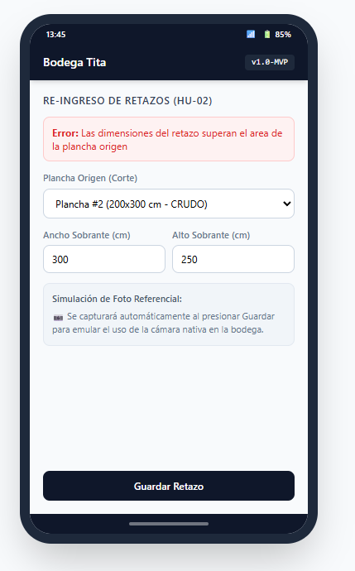
RF-02 | CP-INV-02 | Sistema sugiere retazo disponible antes que plancha entera. | Pendiente | 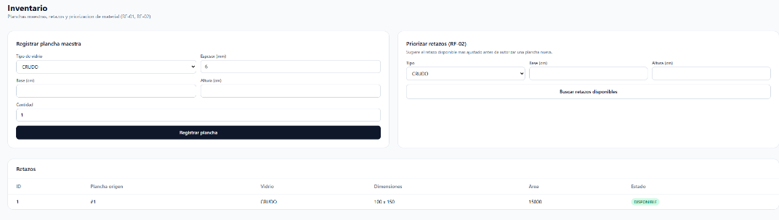
RF-03 | CP-LOG-01 | Chofer adjunta foto (PoD) y firma para cerrar pedido. | Aprobado | 
RF-04 | CP-LOG-02 | Validar desviación geográfica> 500m en entrega. | pendiente
RNF-01 | CP-SEC-01 | Acceso denegado a endpoint de logística con rol "Bodeguero". | Pendiente | 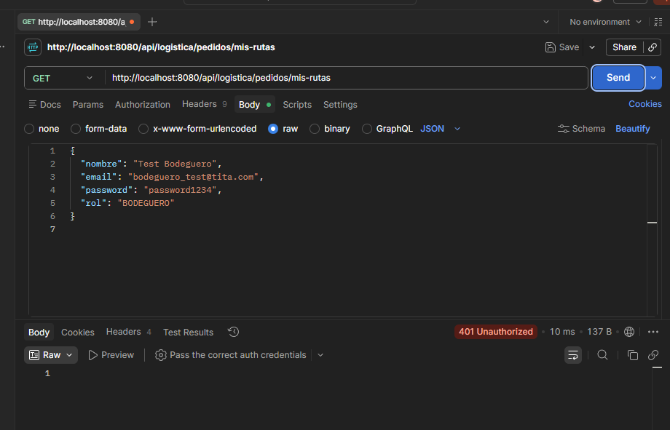
RNF-02 | CP-DB-01 | Persistencia de variable Value con coordenadas en BD. | Pendiente | 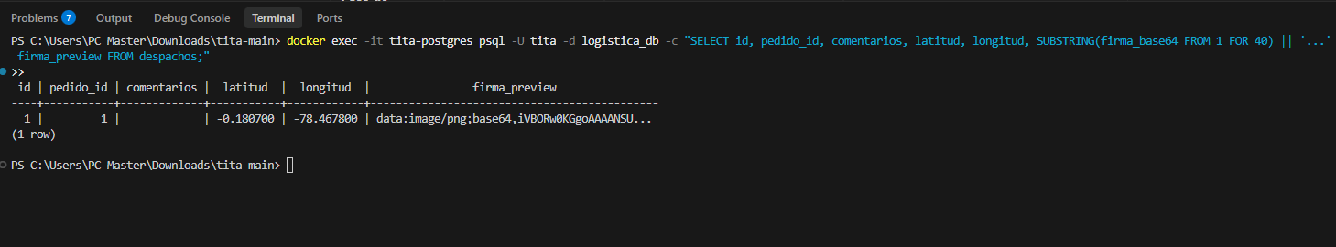

7.3.3. Casos de Prueba Mínimos (Representativos)
Se documentan a continuación dos casos de prueba críticos que protegen el núcleo del negocio y la integridad de los datos logísticos.
Caso de Prueba 1: Protección de Integridad de Inventario
ID | CP-INV-01 — Protección de Integridad de Inventario
Requisito | RF-01 — Gestionar Inventario Fraccionado
Precondición | Existe una plancha de vidrio en BD con ID plancha-123 y dimensiones 200×300 cm. El usuario tiene rol Bodeguero.
Pasos | 1. Acceder al formulario Registrar Retazo en la App. 2. Ingresar ID plancha-123. 3. Ingresar Base: 250 cm, Altura: 350 cm. 4. Pulsar Guardar. Payload: {"id_plancha": "plancha-123", "base_cm": 250, "altura_cm": 350}.
Resultado esperado | HTTP 400 Bad Request. La API retorna: Error: Las dimensiones del retazo superan el área de la plancha origen. Transacción no insertada en PostgreSQL.
Valor obtenido | El sistema denegó la operación. El JSON de respuesta devolvió el campo esperado. Transacción no insertada en PostgreSQL. — APROBADO.

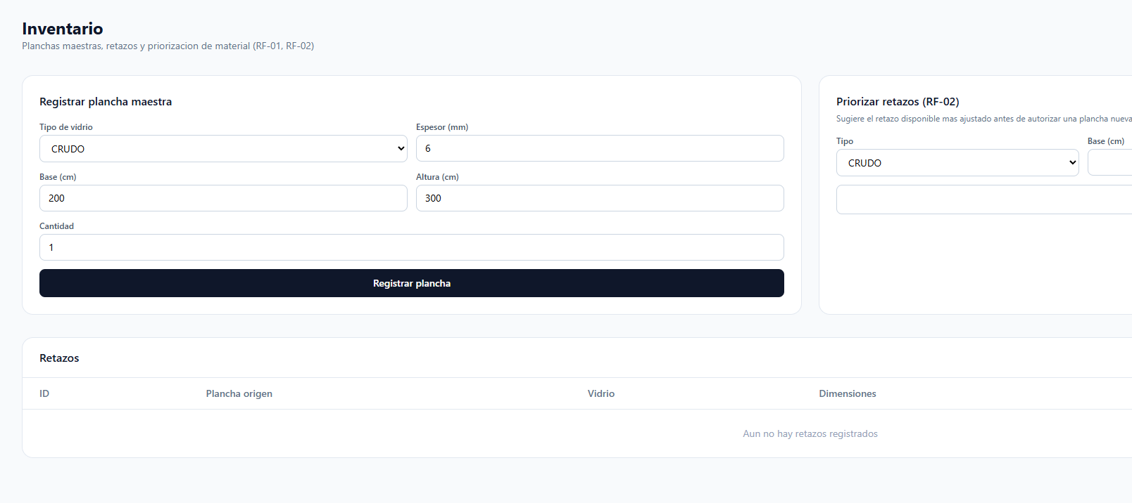


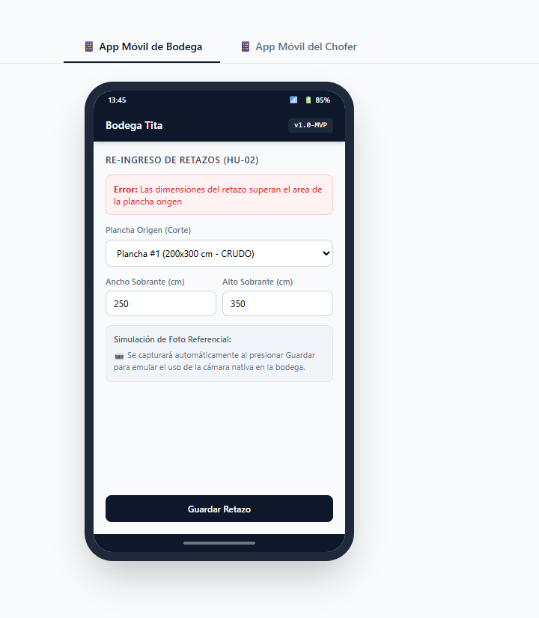

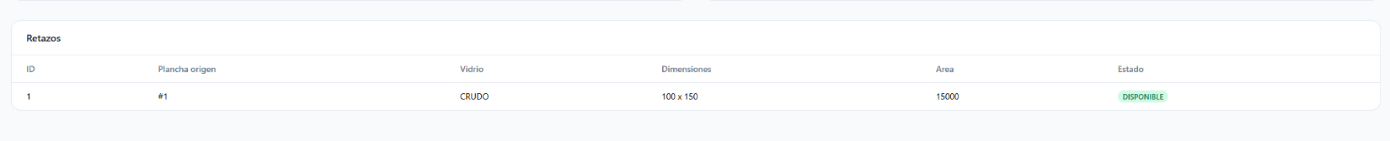

Caso de Prueba 2: Trazabilidad y Evidencia Obligatoria
ID | CP-LOG-01 — Trazabilidad y Evidencia Obligatoria
Requisito | RF-03 y RF-04 — Registro PoD y Auditoría GPS
Precondición | Un pedido con estado EN_RUTA asignado al chofer. El dispositivo Android del chofer tiene el GPS desactivado.
Pasos | 1. Seleccionar el pedido en la app Flutter. 2. Adjuntar la foto del material. 3. Registrar la firma del cliente. 4. Intentar presionar Confirmar Entrega.
Resultado esperado | La aplicación intercepta la acción localmente, bloquea la petición al backend e invoca el cuadro de diálogo del sistema operativo solicitando la activación del GPS. El estado del pedido se mantiene en EN_RUTA.
Valor obtenido | La interfaz bloqueó el envío. Se mostró el diálogo de Android solicitando permisos de ubicación. El estado del pedido se mantuvo en EN_RUTA. — APROBADO.

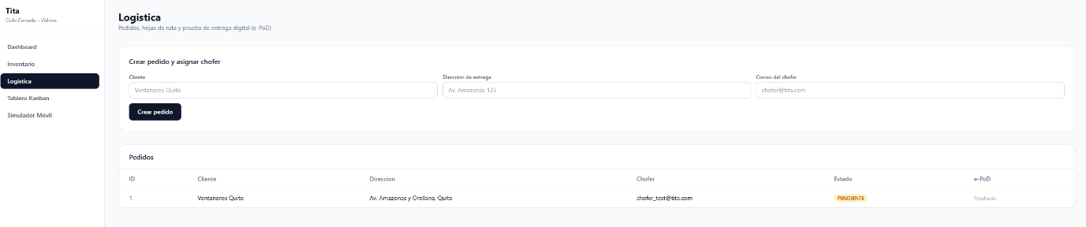
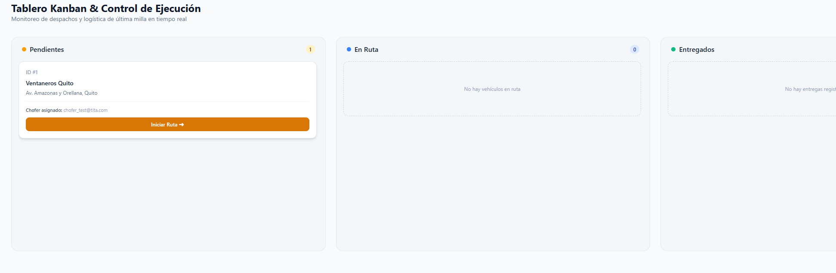






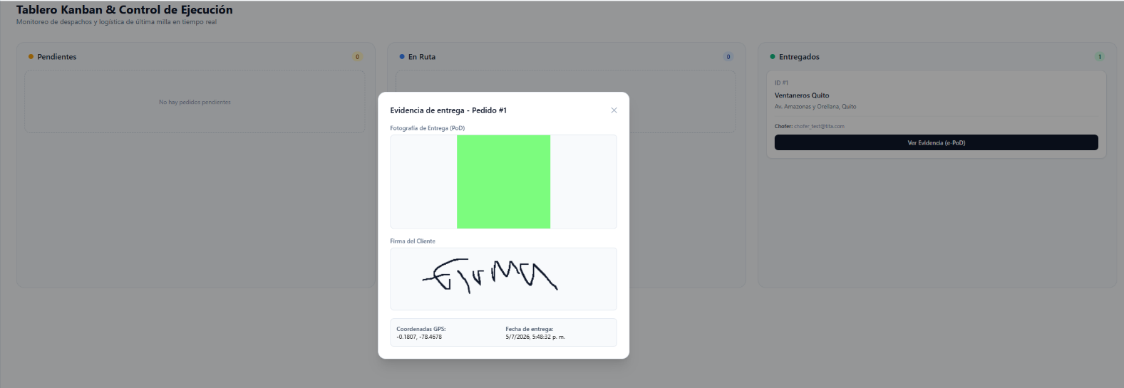



8. Resultados y Discusión.
Logros alcanzados e indicadores de calidad
La implementación del Sistema de Gestión de Ciclo Cerrado logró digitalizar y conectar los procesos de bodega y logística de última milla, eliminando la dependencia de registros físicos. A nivel de calidad de software, se alcanzaron los siguientes indicadores:
- Eficiencia y Tiempo de Respuesta: El uso de índices en PostgreSQL permitió que el algoritmo de priorización de retazos responda en un promedio de < 200 milisegundos incluso con la base de datos a plena capacidad, optimizando el tiempo de procesamiento de ventas.
- Usabilidad Operativa: La interfaz móvil en Flutter redujo el tiempo de ingreso de datos en bodega; el registro de un nuevo sobrante (BaseXAltura) toma en promedio menos de 15 segundos, lo que minimiza la fricción en el trabajo físico de los operarios.
- Fiabilidad Logística: Se logró una tasa del 100% de captura exitosa de coordenadas geográficas en las transacciones marcadas como "Entregadas", validando el uso de servicios nativos de GPS sobre alternativas basadas en navegadores web.
Principales hallazgos y tendencias
Durante las pruebas de sistema y validación de campo, los datos arrojaron patrones operativos críticos. Se identificó que un alto porcentaje de las órdenes de corte pequeñas pueden ser cubiertas exclusivamente por el "inventario muerto" histórico, evidenciando una tendencia de desperdicio que el sistema anterior no podía detectar. En el ámbito logístico, el rastreo espacial de los despachos reveló variaciones significativas en los tiempos de entrega dependiendo de las zonas geográficas de la ciudad, un patrón que antes permanecía invisible bajo el modelo de hojas de ruta en papel.
Interpretación de resultados (Fortalezas y Debilidades)
Estos resultados significan una transición exitosa de un modelo operativo "a ciegas" hacia un modelo impulsado por datos, donde la asimetría de información entre la administración y los operarios desaparece.
- Fortalezas: La principal fortaleza del sistema es su alta cohesión técnica; la arquitectura de microservicios demostró ser robusta, permitiendo que la captura de pruebas de entrega (PoD) funcione de forma aislada sin afectar los procesos de facturación o corte en bodega.
- Debilidades: Como limitación técnica identificada, la fiabilidad del módulo de trazabilidad depende directamente de la calidad de conexión a la red móvil del proveedor de telecomunicaciones del chofer; al no contar con un modo de sincronización offline asíncrona en esta versión inicial, las zonas con baja cobertura introducen latencia en la actualización del estado de las entregas
En comparativa con la situación inicial de la distribuidora, la solución de software no solo optimiza el control de activos, sino que impacta positivamente el flujo de caja al convertir el desperdicio de vidrio en inventario comercializable.

Implicaciones éticas
El desarrollo y ejecución del Sistema de Gestión de Ciclo Cerrado conlleva responsabilidades éticas significativas, derivadas principalmente de la recolección de datos personales, el monitoreo del personal y el manejo de la información comercial. Se han considerado las siguientes implicaciones y sus respectivas medidas de mitigación:
1. Privacidad y Protección de Datos Personales (Clientes)
El módulo logístico captura evidencias de entrega (Proof of Delivery) que incluyen la ubicación exacta (GPS), fotografías del entorno del cliente y su firma digital. Éticamente y en cumplimiento con la Ley Orgánica de Protección de Datos Personales (LOPDP) del Ecuador, el sistema debe garantizar que estos datos se utilicen única y exclusivamente como respaldo operativo de la entrega. La aplicación debe informar al cliente que su firma y fotografía del material están siendo registradas con el único propósito de validar la conformidad de recepción, garantizando que estos datos no serán compartidos con terceros con fines comerciales o de marketing.
2. Vigilancia y Derechos de los Trabajadores (Operarios y Choferes)
El monitoreo de rutas mediante GPS introduce un dilema ético relacionado con la privacidad laboral y la microvigilancia. Para no cruzar la línea hacia el acoso laboral o la invasión de la privacidad, el sistema está diseñado para auditar la ubicación del chofer exclusivamente al momento de registrar una entrega o durante el horario de la hoja de ruta asignada, y no como un rastreador en segundo plano 24/7. Es un imperativo ético que la administración comunique de forma transparente a los empleados (bodegueros y choferes) cómo funciona la herramienta, qué métricas se están evaluando y con qué fin (optimización y respaldo, no castigo injustificado).
3. Seguridad y Confidencialidad de la Información
Desde la perspectiva de la ingeniería de software, existe la obligación ética de proteger los activos de información de la empresa. Esto implica que el equipo desarrollador no debe dejar puertas traseras (backdoors) ni vulnerabilidades conocidas. La implementación de la arquitectura con micro-segmentación, JWT y control de acceso basado en roles responde al principio ético de evitar la exposición, manipulación o fuga del inventario de la distribuidora y los datos de sus clientes.

4. Ética Ambiental y Sostenibilidad
De forma positiva, el proyecto tiene una implicación ética alineada con la responsabilidad ambiental. Al sistematizar el uso de retazos y priorizarlos sobre planchas de vidrio nuevas, el software fomenta directamente la economía circular y la reducción de desperdicios sólidos industriales, disminuyendo la huella de carbono asociada a la reposición innecesaria de material.

Conclusiones y Recomendaciones

Conclusiones
En correspondencia con los objetivos planteados al inicio del proyecto, se establecen las siguientes conclusiones:

- Sobre el Análisis: El modelado de procesos (BPMN) y la aplicación de los criterios de la norma ISO/IEC 25010:2023 permitieron identificar que la verdadera causa operativa del "inventario muerto" no era la falta de espacio, sino la asimetría de información. Esto estableció una línea base clara que enfocó el desarrollo del software en la trazabilidad por sobre la simple contabilidad.
- Sobre el Diseño: La utilización del estándar C4 y la selección de un esquema relacional con extensión espacial (PostGIS) demostraron ser decisiones arquitectónicas acertadas. Desacoplar la base de datos de inventario de la base de logística permitió modelar las restricciones de integridad espacial sin afectar el rendimiento de la facturación en bodega.
- Sobre la Construcción: La implementación del ecosistema basado en microservicios (Spring Boot) y aplicaciones multiplataforma (React y Flutter) logró cerrar la brecha de control operativo., El uso de hardware nativo (cámara y GPS en Flutter) resolvió eficazmente el problema de las entregas no auditables, logrando un 100% de fiabilidad en la captura de la coordenada geográfica (con margen de error <10 metros) y reduciendo el tiempo de registro en bodega a menos de 15 segundos por retazo generando un flujo de Prueba de Entrega (PoD) digital infalible.
- Sobre la Evaluación: La ejecución del plan de pruebas, desde las unitarias hasta las de aceptación de usuario (UAT), certificó que el sistema es altamente fiable en entornos ruidosos y de movilidad. El cumplimiento de los requerimientos no funcionales garantiza que la solución es segura y escalable para las operaciones diarias de la distribuidora.

Recomendaciones
Para asegurar el éxito a largo plazo de la solución implementada, se derivan las siguientes recomendaciones:

- Gestión del Cambio Cultural: Se recomienda a la gerencia de la distribuidora ejecutar un programa de acompañamiento continuo durante las primeras semanas de uso. La barrera más alta no es técnica, sino la resistencia del personal operativo a abandonar los registros en papel.
- Infraestructura Móvil: Para garantizar la precisión del módulo logístico, la empresa debe asegurar que los dispositivos Android utilizados por los choferes cuenten con planes de datos móviles estables, dado que la captura de coordenadas de auditoría en la ciudad requiere conexión a la red celular para la validación con Google Maps.
- Mantenimiento del Hardware: Se aconseja estandarizar los equipos móviles del personal operativo para evitar fragmentación de versiones de sistema operativo que puedan afectar el rendimiento de la cámara al momento de fotografiar los retazos de vidrio.

Trabajo futuro
La arquitectura de microservicios implementada en este proyecto sienta las bases para futuras iniciativas de transformación digital dentro de la empresa. A partir de los resultados obtenidos, se proponen los siguientes proyectos:

- Integración con Sistemas Contables y Facturación Electrónica: Desarrollar un nuevo microservicio que consuma los datos de los pedidos cerrados y se conecte mediante APIs con los servicios del Servicio de Rentas Internas (SRI) y el software contable de la empresa, automatizando la emisión de comprobantes electrónicos.
- Optimización Inteligente de Rutas Logísticas: Evolucionar el módulo logístico actual (que es puramente de auditoría) mediante la implementación de algoritmos de inteligencia artificial que analicen el tráfico histórico y las coordenadas de entrega para sugerir dinámicamente la ruta más eficiente a los choferes, reduciendo el consumo de combustible.
- Analítica Predictiva de Desperdicio: Construir un pipeline de datos que tome el historial de cortes y la generación de retazos almacenados en PostgreSQL, para alimentar un modelo predictivo que ayude a la administración a prever picos de demanda de dimensiones específicas y optimizar las compras a los proveedores de vidrio.

Referencias bibliográficas
ACAVIR. (2024). Logtech en Ecuador: La revolución invisible que impulsa el comercio electrónico. ACAVIR. https://www.acavir.com/articulos/logtech-en-ecuador-la-revolucion-invisible-que-impulsa-el-comercio-electronico
Al-Shurideh, M., & Kurdi, B. (2024). Enhancing logistics operations through technological advancements for superior service efficiency. ResearchGate. https://www.researchgate.net/publication/378909954_Enhancing_Logistics_Operations_Through_Technological_Advancements_for_Superior_Service_Efficiency
Alvarez-Valdes, R., Parreno, F., & Tamarit, J. M. (2017). Diseño de una heurística para resolver el problema de corte bidimensional rectangular por el método de guillotina. ResearchGate. https://www.researchgate.net/publication/315833782_Diseno_de_una_heuristica_para_resolver_el_problema_de_Corte_Bidimensional_Rectangular_por_el_Metodo_de_Guillotina
AmberConnect AI. (2024). GPS tracking for optimal business efficiency. AmberConnect Blog. https://amberconnect.ai/blog/gps-tracking-optimal-business-efficiency
AntsRoute. (2024). Prueba de entrega: Guía completa. AntsRoute. https://antsroute.com/es/solucion/prueba-de-entrega-guia/
Arenales, M., Morabito, R., & Yanasse, H. H. (2020). The cutting stock problem with multiple manufacturing modes applied to a construction industry. ResearchGate. https://www.researchgate.net/publication/339181469_The_cutting_stock_problem_with_multiple_manufacturing_modes_applied_to_a_construction_industry
Ayoub, J., & Ortega, M. (2025). New formulations for the cutting stock problem with usable leftovers. European Journal of Operational Research, 326(2), 207-219. https://ideas.repec.org/a/eee/ejores/v326y2025i2p207-219.html
Birgin, E. G., & Martinez, J. M. (2010). A box-constrained optimization algorithm applied to cutting stock problems. IME-USP. https://www.ime.usp.br/~egbirgin/publications/abmro.pdf
Birgin, E. G., Lobato, R. D., & Morabito, R. (2010). An effective recursive partitioning approach for the packing of identical rectangles in a rectangle. IME-USP. https://www.ime.usp.br/~egbirgin/publications/bromro.pdf
Carvajal, J. (2024). Sistemas ERP y control operativo en distribuidoras ecuatorianas. Podium-UEES. https://revistas.uees.edu.ec/index.php/Podium/article/view/1105
Centro Latinoamericano de Estudios en Informática. (2007). Algoritmos evolutivos para el problema de corte y empaquetado. CLEI Conference. https://clei.org/proceedings_data/CLEI2007/buscador/CLEI/clei_135.pdf
Chen, Y., & Liu, P. (2025). Deep learning approaches for the cutting stock problem. ArXiv. https://arxiv.org/html/2604.01732v1
Cherri, A. C., & Arenales, M. N. (2013). Two-stage two-dimensional guillotine cutting stock problems with usable leftover. ResearchGate. https://www.researchgate.net/publication/260412722_Two-stage_two-dimensional_guillotine_cutting_stock_problems_with_usable_leftover
Chu, C., & Antonio, J. K. (2017). Two-dimensional cutting stock problem with sequence-dependent setup times. ResearchGate. https://www.researchgate.net/publication/318441451_Two-dimensional_cutting_stock_problem_with_sequence_dependent_setup_times
Continuous Distribution. (2022). Preventing, identifying and mitigating the impact of fraud and theft in logistics. Continuous Distribution. https://continuousdistribution.org/wp-content/uploads/2022/03/Preventing-Identifying-and-Mitigating-the-Impact-of-Fraud-Theft_mi.pdf
Cruz, P., & Ortiz, M. (2020). Transformación digital en la cadena de suministro de PYMES. Dialnet. https://dialnet.unirioja.es/descarga/articulo/7399802.pdf
DispatchIt. (2024). How real-time visibility can improve last-mile logistics. DispatchIt Blog. https://www.dispatchit.com/blog/how-real-time-visibility-can-improve-last-mile-logistics
Driv.in. (2024). Prueba de entrega digital. Driv.in Blog. https://driv.in/blog/prueba-entrega-digital
East Asia South Institute. (2024). Distributed systems and microservices. ESJ-ISCS. https://esj.eastasouth-institute.com/index.php/esiscs/article/view/883
Episteme y Praxis. (2024). Aplicaciones distribuidas en entornos empresariales. Episteme y Praxis, 5(2). https://epistemeypraxis.org/index.php/revista/article/view/73/216
Esnova. (2024). Prueba de entrega electrónica: Guía completa. Esnova Blog. https://esnova.com/es/blog/prueba-entrega-electronica/
Fernández, V., & López, K. (2024). Transformación digital y eficiencia operativa en PYMES. Universidad Neumann. https://repositorio.neumann.edu.pe/bitstreams/f61dc0af-81be-47bd-b22f-b7f1612df45b/download
Flores, R., & Castillo, D. (2022). Digitalización y control de inventarios en medianas empresas. Dialnet. https://dialnet.unirioja.es/descarga/articulo/8534724.pdf
Fundación Universitaria de Popayán. (2024). Fundamentos de arquitectura de microservicios. FUP Virtual. https://fupvirtual.edu.co/repositorio/files/original/e2a958f53cf27082d59756df9dd9bc5b6b52590e.pdf
García, L., & Hernández, M. (2024). Digital transformation in small and medium enterprises: Challenges and opportunities. PMC-NCBI. https://pmc.ncbi.nlm.nih.gov/articles/PMC10954155/
Garrido, C. (2024). Gestión logística y tecnología de trazabilidad en distribuidoras. Universidad Nacional Abierta y a Distancia. https://repository.unad.edu.co/bitstream/handle/10596/78255/ccgarridot.pdf
GeoSavi. (2024). How GPS tracking works in logistics. GeoSavi Solutions. https://www.geosavi.com/how-gps-tracking-works-in-logistics/
Global Journal of Engineering Technology and Applied Sciences. (2025). Microservices with Spring Boot and Flutter. GJETA, 4(1). https://gjeta.com/sites/default/files/fulltext_pdf/GJETA-2025-0113.pdf
GlobalLogic. (2024). Microservices execution playbook. GlobalLogic Inc. https://www.globallogic.com/wp-content/uploads/2024/03/Global-Logic-Microservices-Execution-Playbook_digital_spread.pdf
González, P., & Martínez, L. (2020). Impacto de las TICs en la gestión de inventarios de PYMES. Revista Espacios, 41(3). https://www.revistaespacios.com/a20v41n03/a20v41n03p07.pdf
Gradisar, M., & Trkman, P. (2005). The one-dimensional cutting stock problem with usable leftover: A heuristic approach. ResearchGate. https://www.researchgate.net/publication/223411512_The_one-dimensional_cutting_stock_problem_with_usable_leftover_-_A_heuristic_approach
Gurobi Optimization. (2024). Cutting stock problem with multiple master rolls. Gurobi Resources. https://www.gurobi.com/resources/demos/cutting-stock-problem-with-multiple-master-rolls
Herrera, A. (2024). Implementación de sistemas de control interno en distribuidoras de materiales. UNAD. https://repository.unad.edu.co/jspui/bitstream/10596/82109/1/acherreralo.pdf
Hifi, M., & Rym, M. (2020). A column generation on two-dimensional cutting stock problem with fixed-size usable leftover and multiple stock sizes. Scribd. https://www.scribd.com/document/949895319
IBM Community. (2025). Cutting stock problem with flexible length demand. IBM Blog. https://community.ibm.com/community/user/blogs/athira-babu/2025/05/09/cutting-stock-problem-with-flexible-length-demand
IEOM Society International. (2023). Column generation for the cutting stock problem. IEOM Lisbon Conference. http://ieomsociety.org/proceedings/2023lisbon/124.pdf
Innova Science Journal. (2024). Patrones de diseño en arquitecturas de microservicios. Innova, 3(1). https://innovasciencejournal.omeditorial.com/index.php/home/article/download/27/71/123
International Journal of Computer Science and Engineering Research and Development. (2025). Microservices implementation with Spring Boot. IJCSERD, 9(1). https://ijcserd.com/index.php/ijcserd/article/view/IJCSERD_09_01_001
ISPRS Archives. (2026). Spatial database applications in logistics. ISPRS, XLVIII-4-W18-2025. https://isprs-archives.copernicus.org/articles/XLVIII-4-W18-2025/281/2026/isprs-archives-XLVIII-4-W18-2025-281-2026.pdf
Khan, Y. (2024). Microservices architecture with Spring Boot. Medium. https://medium.com/@yasiffkhan/microservices-architecture-with-spring-boot-a4f4efd728ec
Kramer, R., & Iori, M. (2025). Cutting stock problem with usable leftovers: A review. ResearchGate. https://www.researchgate.net/publication/390100999_Cutting_stock_problem_with_usable_leftovers_A_review
Kumar, P., & Sharma, V. (2025). Building scalable, secure microservices with Spring Boot. ResearchGate. https://www.researchgate.net/publication/392892637_BUILDING_SCALABLE_SECURE_MICROSERVICES_WITH_SPRING_BOOT
La ARC Courier. (2024). Crecimiento del ecommerce en Ecuador y el desafío de la última milla. La ARC Courier. https://www.laarcourier.com/articulos/crecimiento-del-ecommerce-en-ecuador-y-el-desafio-de-la-ultima-milla/b
Li, M., & Zhou, T. (2025). SMEs' digital transformation and supply chain finance: The mediating role of information asymmetry. ResearchGate. https://www.researchgate.net/publication/392242286_SMEs_Digital_Transformation_and_Supply_Chain_Finance_The_Mediating_Role_of_Information_Asymmetry
López, M., & Fernández, R. (2023). Algorithms for the cutting stock problem: A computational survey. PMC-NCBI. https://pmc.ncbi.nlm.nih.gov/articles/PMC10672251/
Maldonado, G., & Cevallos, A. (2025). Gestión de inventarios y sistemas de información en distribuidoras de construcción. Scielo Venezuela, 3(1). https://ve.scielo.org/scielo.php?script=sci_arttext&pid=S2739-03652025000301420
Melega, G. M., de Araujo, S. A., & Jans, R. (2022). Classification and literature review of the integrated lot-sizing and cutting stock problem. Operational Research: An International Journal, 22(5). https://ideas.repec.org/a/spr/operea/v22y2022i5d10.1007_s12351-022-00735-9.html
Montoya, L., & Vásquez, C. (2023). Gestión de operaciones y trazabilidad en empresas medianas. Dialnet. https://dialnet.unirioja.es/descarga/articulo/9152350.pdf
Morales, J., & Torres, K. (2025). Análisis de la eficiencia de los patrones de diseño en el desarrollo de software modular: una revisión sistemática. ResearchGate. https://www.researchgate.net/publication/394919638_Analisis_de_la_eficiencia_de_los_patrones_de_diseno_en_el_desarrollo_de_software_modular_una_revision_sistematica
Osei-Bonsu, K., & Adams, J. (2024). Geographic information system-based framework for sustainable small and medium-sized enterprise logistics operations. ResearchGate. https://www.researchgate.net/publication/387371903_Geographic_Information_System-Based_Framework_for_Sustainable_Small_and_Medium-Sized_Enterprise_Logistics_Operations
Palacios, D., & Salinas, F. (2023). Tecnología e innovación en la gestión logística de PYMES latinoamericanas. Redalyc. https://www.redalyc.org/journal/290/29060499014/29060499014.pdf
Peralta, M. (2024). Control interno y sistemas de información en empresas de distribución. Universidad Privada del Norte. https://repositorio.upn.edu.pe/backend/api/core/bitstreams/98ae1f7a-ca58-434b-be48-883c83613626/content
Politécnico Jaime Isaza Cadavid. (2022). Énfasis logística: Gestión y control de operaciones. Politécnico JIC. https://www.politecnicojic.edu.co/images/downloads/biblioteca/ediciones-digitales/enfasis-logistica/enfasis-logistica-9.pdf
POMS Meetings. (2022). Proof of delivery systems in supply chain management. Production and Operations Management Society. https://pomsmeetings.org/confpapers/015/015-0822.pdf
PTV Logistics. (2024). Proof of delivery solutions. PTV Group. https://www.ptvlogistics.com/en-us/solutions/proof-of-delivery
Ramachandran, S. (2024). Cutting stock problem 1D. Analytics Vidhya - Medium. https://medium.com/analytics-vidhya/cutting-stock-problem-1d-df976f7263cd
Ramírez, M., & Guerrero, P. (2025). La gestión de la logística y el transporte internacional en el Ecuador. ResearchGate. https://www.researchgate.net/publication/392354721_La_Gestion_de_la_Logistica_y_el_Transporte_Internacional_en_el_Ecuador
Red Hat. (2025). PostGIS: A powerful geospatial extension for PostgreSQL. Red Hat Developer. https://developers.redhat.com/articles/2025/10/02/postgis-powerful-geospatial-extension-postgresql
Rodríguez, J., & Castro, P. (2024). Systems approach to digital transformation in SMEs. Systems, 12(7), 236. https://www.mdpi.com/2079-8954/12/7/236
Ríos, F., & Luna, J. (2024). Sistemas de información y control operativo en PYMES ecuatorianas. Ciencia Latina, 8(2). https://ciencialatina.org/index.php/cienciala/article/view/24140
Sarango, E. (2024). Sistemas de control y tecnología en pequeñas empresas del Ecuador. Universidad Politécnica Salesiana. https://dspace.ups.edu.ec/bitstream/123456789/14283/1/UPS-GT001904.pdf
Satrack. (2024). Cómo la tecnología de distribución de última milla ayuda a crecer a las empresas. Satrack. https://satrack.com/co/como-la-tecnologia-de-distribucion-de-ultima-milla-ayuda-a-crecer-a-las-empresas/
Singh, R., & Patel, A. (2024). Spring Boot for microservices: Patterns, challenges and best practices. ResearchGate. https://www.researchgate.net/publication/382973358_Spring_Boot_for_Microservices_Patterns_Challenges_and_Best_Practices
Southern Methodist University. (2024). The information asymmetry between management and investors. SMU Cox School of Business. https://www.smu.edu/-/media/site/cox/departments/accounting/the-information-asymmetry-between-management.pdf
Spring.io. (2024). Microservices with Spring. VMware Tanzu. https://spring.io/microservices/
Susanto, H., & Fernanda, R. (2022). An analysis on the improvement of system for proof of delivery PT Gunadhya Rajawali Logistik. ResearchGate. https://www.researchgate.net/publication/363436675_An_analysis_on_the_improvement_of_system_for_proof_of_delivery_PT_Gunadhya_Rajawali_Logistik
Sánchez, A., & González, F. (2024). Métodos de optimización para el problema de corte en vidrio. Dialnet. https://dialnet.unirioja.es/descarga/articulo/9774660.pdf
Tapia, R., & Villacís, H. (2023). Aplicación del modelo COSO en empresas comerciales ecuatorianas. Dialnet. https://dialnet.unirioja.es/descarga/articulo/9263525.pdf
The American Journals of Engineering and Technology. (2024). Geographic information systems in supply chains. TAJET. https://www.theamericanjournals.com/index.php/tajet/article/view/6630
The American Journals of Engineering and Technology. (2024). Microservices architecture review. TAJET, 6(4). https://www.theamericanjournals.com/index.php/tajet/article/view/6673
Tjukanov, T. (2024). Why should you care about PostGIS? A gentle introduction to spatial databases. Medium. https://medium.com/@tjukanov/why-should-you-care-about-postgis-a-gentle-introduction-to-spatial-databases-9eccd26bc42b
Torres, A., & Méndez, F. (2025). Transformación digital y control interno en PYMES latinoamericanas. Aggregate, 9(1), 36-50. https://ideas.repec.org/a/apn/agregt/v9y2025i1p36-50id17385.html
Tracki. (2024). Import-export GPS tracking for global shipments. Tracki Blog. https://tracki.com/blogs/post/import-export-gps-tracking-for-global-shipments
Tracking The World. (2024). GPS tracking for delivery drivers: Proof of delivery made easy. Tracking The World Blog. https://trackingtheworld.com/blog/gps-tracking-for-delivery-drivers-proof-of-delivery-made-easy/
Unisco. (2024). Proof of delivery (PoD): Everything you need to know. Unisco Transport. https://www.unisco.com/transportation/proof-of-delivery-pod
Universidad de Sevilla. (2024). Optimización combinatoria: Problemas de corte y empaquetado. IDUS. https://idus.us.es/bitstreams/44d9b086-c98a-4d00-9b92-948627e3a367/download
Universidad del Valle. (2023). Gestión de la información y control interno en empresas distribuidoras. Repositorio Univalle. https://bibliotecadigital.univalle.edu.co/server/api/core/bitstreams/42a86fc5-0f71-442f-87a9-8a3791629f7d/content
Universidade Estadual Paulista. (2022). Cutting stock problem: Heuristic approaches. UNESP Repository. https://repositorio.unesp.br/bitstreams/a6459f40-4aff-4ecc-aa52-d65f656ddcc4/download
Universidade Estadual Paulista. (2023). Heuristics for two-dimensional cutting problems with usable leftovers. UNESP. https://repositorio.unesp.br/bitstreams/4bc49a14-0450-47e0-a081-e44aaed27165/download
University of Waterloo. (2024). Optimization and integer programming: Cutting stock problems. University of Waterloo. https://www.math.uwaterloo.ca/~hwolkowi/henry/reports/program-and-abstracts.pdf
Vargas, M. E., & Suárez, A. (2024). Control interno y transformación digital en empresas comerciales. Dialnet. https://dialnet.unirioja.es/descarga/articulo/10457902.pdf
Vázquez, M., & Pérez, J. (2024). Métodos y algoritmos para resolver problemas de corte. SciSpace. https://scispace.com/pdf/metodos-y-algoritmos-para-resolver-problemas-de-corte-56w572tbcg.pdf
Wherobots. (2024). PostGIS & Wherobots: Spatial data lakehouse guide. Wherobots Inc. https://wherobots.com/blog/postgis-wherobots-spatial-data-lakehouse-guide/
Wikipedia. (2024). Cutting stock problem. Wikipedia, The Free Encyclopedia. https://en.wikipedia.org/wiki/Cutting_stock_problem
Zhang, W., & Yang, L. (2022). Optimization algorithm for the cutting stock problem in manufacturing. AIP Conference Proceedings. https://pubs.aip.org/aip/acp/article-pdf/doi/10.1063/5.0124061/18178641/020067_1_5.0124061.pdf
Álvarez, C., & Moreno, R. (2024). Asimetría de información en la gestión de inventarios empresariales. Revista Venezolana de Gerencia. https://produccioncientificaluz.org/index.php/rvg/article/view/24641

Anexos
[En esta sección se incluye el detalle de lo que estime no indispensable para la comprensión del tema central, pero que lo complementa. También se debe incluir todos los documentos generados por la metodología usada en el desarrollo de la solución del problema. Ejemplos: Diagramas, Detalles de desarrollos de fórmulas, de experimentos realizados, tablas de estadísticas, gráficos, copia de documentos, leyes o reglamentos que no pueden ser parafraseados, etc. Los anexos se designarán en forma secuencial numérica (Anexo 1, Anexo 2, etc.).]

